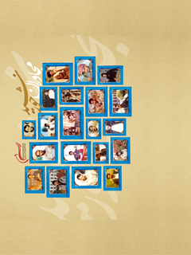

مجاوران خورشید معرفی شهدای دانشگاه علوم اسلامی رضوی


ghaemiyeh.com

فهرست مطالب
مشخصات کتاب 4
اشاره 4
مقدمه 7
تقریظ رهبر معظم انقلاب (مدظل هالعالی) 9
تقریظ آیت الله مکارم شیرازی 11
سیدمجتبی شربتی 15
علی‌عباس حسین‌پور 19
علیرضا نکونام 21
حسینعلی زارع شبلی 25
حشمت‌الله رضایی 27
رضا صباغی 29
رضا مرادی زرمهری 31
بهبود نورعلیی 35
مهدی اثنی‌عشری 37
حمید یعقوبی 39
محمد مرادی‌فرد 41
علی‌اصغر حسین‌پور ازغدی 43
محمدرضا اویسی ثانی 47
محمدقاسم طالبی شورکی 49
نعمت‌الله پیغان 51
محمد بذرافکن 53
علیرضا یزدی 57
سعید محمودیان عطاآبادی 59
شرف‌الدین قلی‌نژاد 61

مشخصات کتاب
سرشناسه : مزینانی، طیبه، ۱۳۶۰ -
عنوان و نام پدیدآور : مجاوران خورشید : معرفی شهدای دانشگاه علوم اسلامی رضوی/نویسنده طیبه مزینانی ؛ به سفارش اداره کل روابط عمومی و امور رسانه آستان قدس رضوی و واحد شهدای دانشگاه علوم اسلامی رضوی.
مشخصات نشر : مشهد: انتشارات قدس رضوی، ۱۳۹۵.
مشخصات ظاهری : ۶۴ص.
شابک : 978-600-299-279-6
وضعیت فهرست نویسی : فیپا
یادداشت : کتابنامه.
موضوع : دانشگاه علوم اسلامی رضوی -- شهیدان
موضوع : شهیدان -- ایران -- سرگذشتنامه
موضوع : Martyrs -- Iran -- Biography
موضوع : جنگ ایران و عراق، ۱۳۵۹-۱۳۶۷ -- شهیدان -- سرگذشتنامه
موضوع : Iran-Iraq War, 1980-1988 -- Martyrs -- Biography
شناسه افزوده : آستان قدس رضوی. اداره کل روابط عمومی و امور رسانه
شناسه افزوده : دانشگاه علوم اسلامی رضوی. واحد شهدای بسیج
شناسه افزوده : موسسه انتشاراتی قدس رضوی
رده بندی کنگره : DSR۱۶۲۵/م۴۳۷م۳ ۱۳۹۵
رده بندی دیویی : ۹۵۵/۰۸۴۳۰۹۲۲
شماره کتابشناسی ملی : ۴۴۳۰۶۸۴

اشاره
تصویر
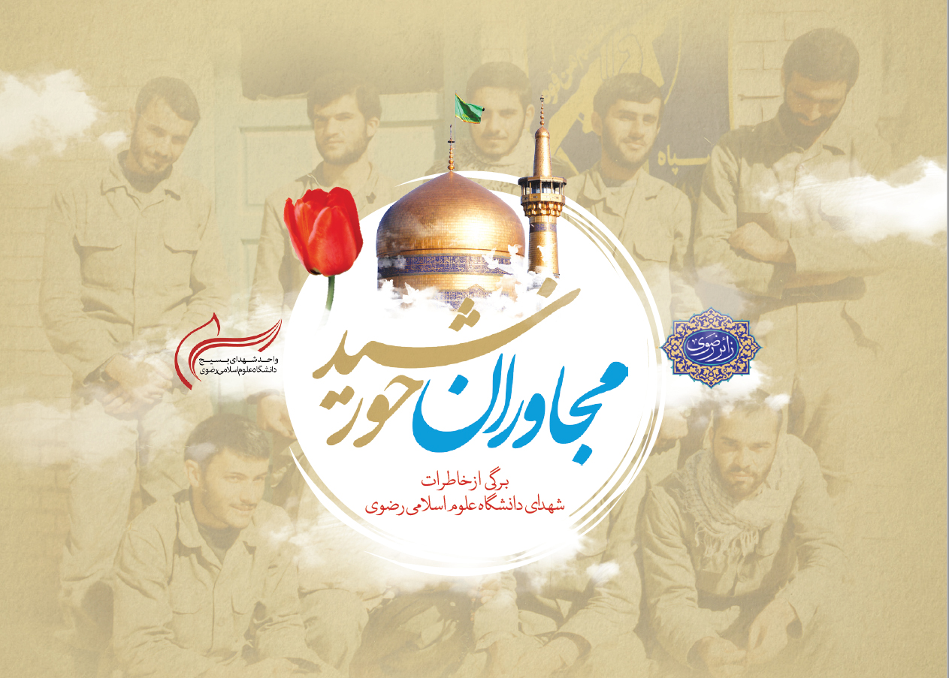
تصویر
تصویر

مقدمه
گمنام بودند، نه اینکه نام و نشانشان را ندانیم، نه!
می دانستیم همین دیروزترها، همین چند سال قبل، پشت
همین میز و نیمک تهای ما، مثل همین امروز ما درس
می خواندند و درس پس می دادند و هرجا می رفتند، مثل ما
دوباره برمی گشتند به همین کلا سها؛
اما از وقتی به عشق حسین علیه السلام راهی شده بودند، دیگر نامشان
گم شده بود...!
قدمی برداشتیم تا نامشان گ م نشود و ما هم به رسم شهیدان
زندگی کنیم ...
تصویر
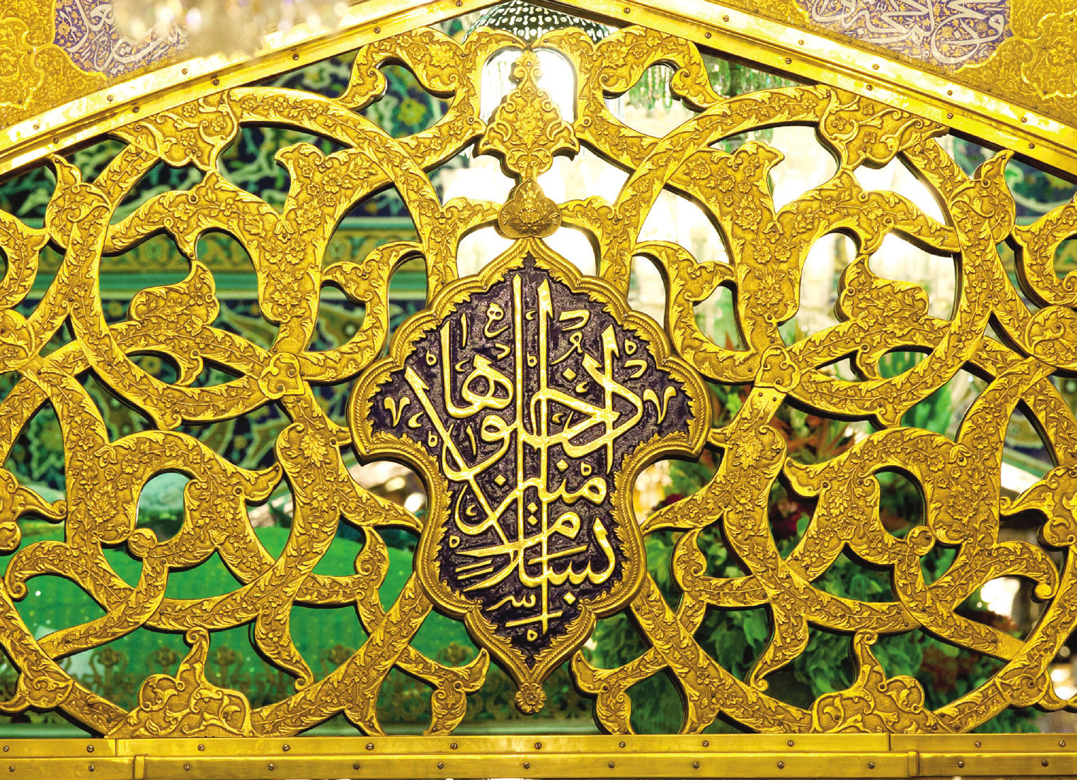

تقریظ رهبر معظم انقلاب (مدظل هالعالی)
تقریظ رهبر معظم انقلاب (مدظله العالی)
در مورد شهید سید حسین عظیمی:
بسمه تعالی
یاد شهید عزیز سید حسین عظیمی گرامی باد که با پرواز بلند
خود به ملکوت اعلی، خود و آرمانهای اسام یاش را جاودانه
ساخت.
تصویر
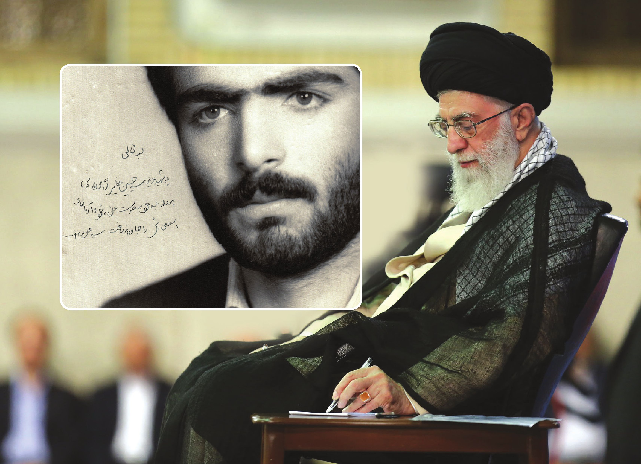

تقریظ آیت الله مکارم شیرازی
تقریظ آیت الله مکارم شیرازی
در مورد دانشجوی شهید مهدی اثنی عشری:
بسمه تعالی
شخصیت بسیاروالایی بود. خداوند او را غریق رحمت واسع هاش
گرداند و با شهدای کربلا محشور شود.
تصویر
تصویر
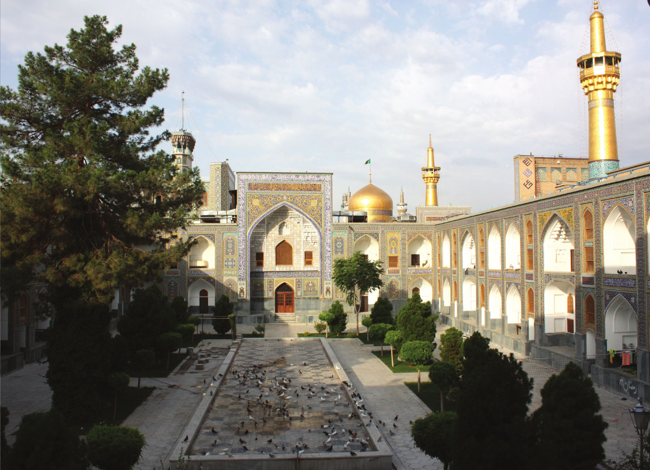
تصویر
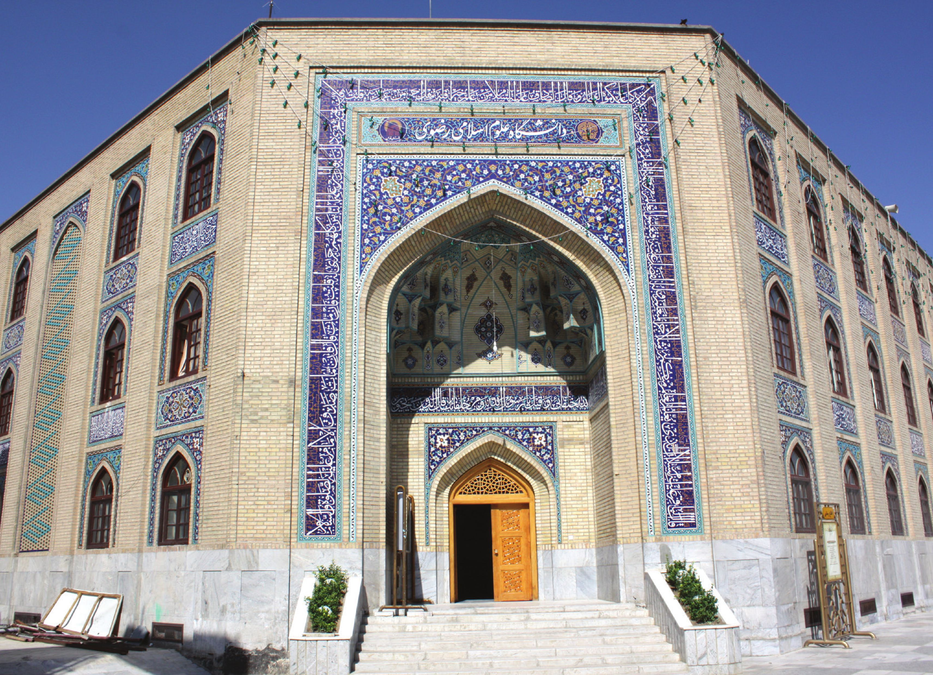
شهیدسیدمجتبی شربتی
پاهایش مانده بود داخل میدان مین. با همان وضع توانسته بود
خودش را بکشد عقب. دو روز بعد پیدایش کردیم. به درختی
تکیه داده بود و سرش به یک شانه خم شده بود. خوشحال از
یافتنش دویدیم سمتش. رویش به سمت قبله و یک مُهر نماز
هم دستش بود. معلوم بود در حال نمازخواندن، فیض شهادت
نصیبش شده.

سیدمجتبی شربتی
تصویر
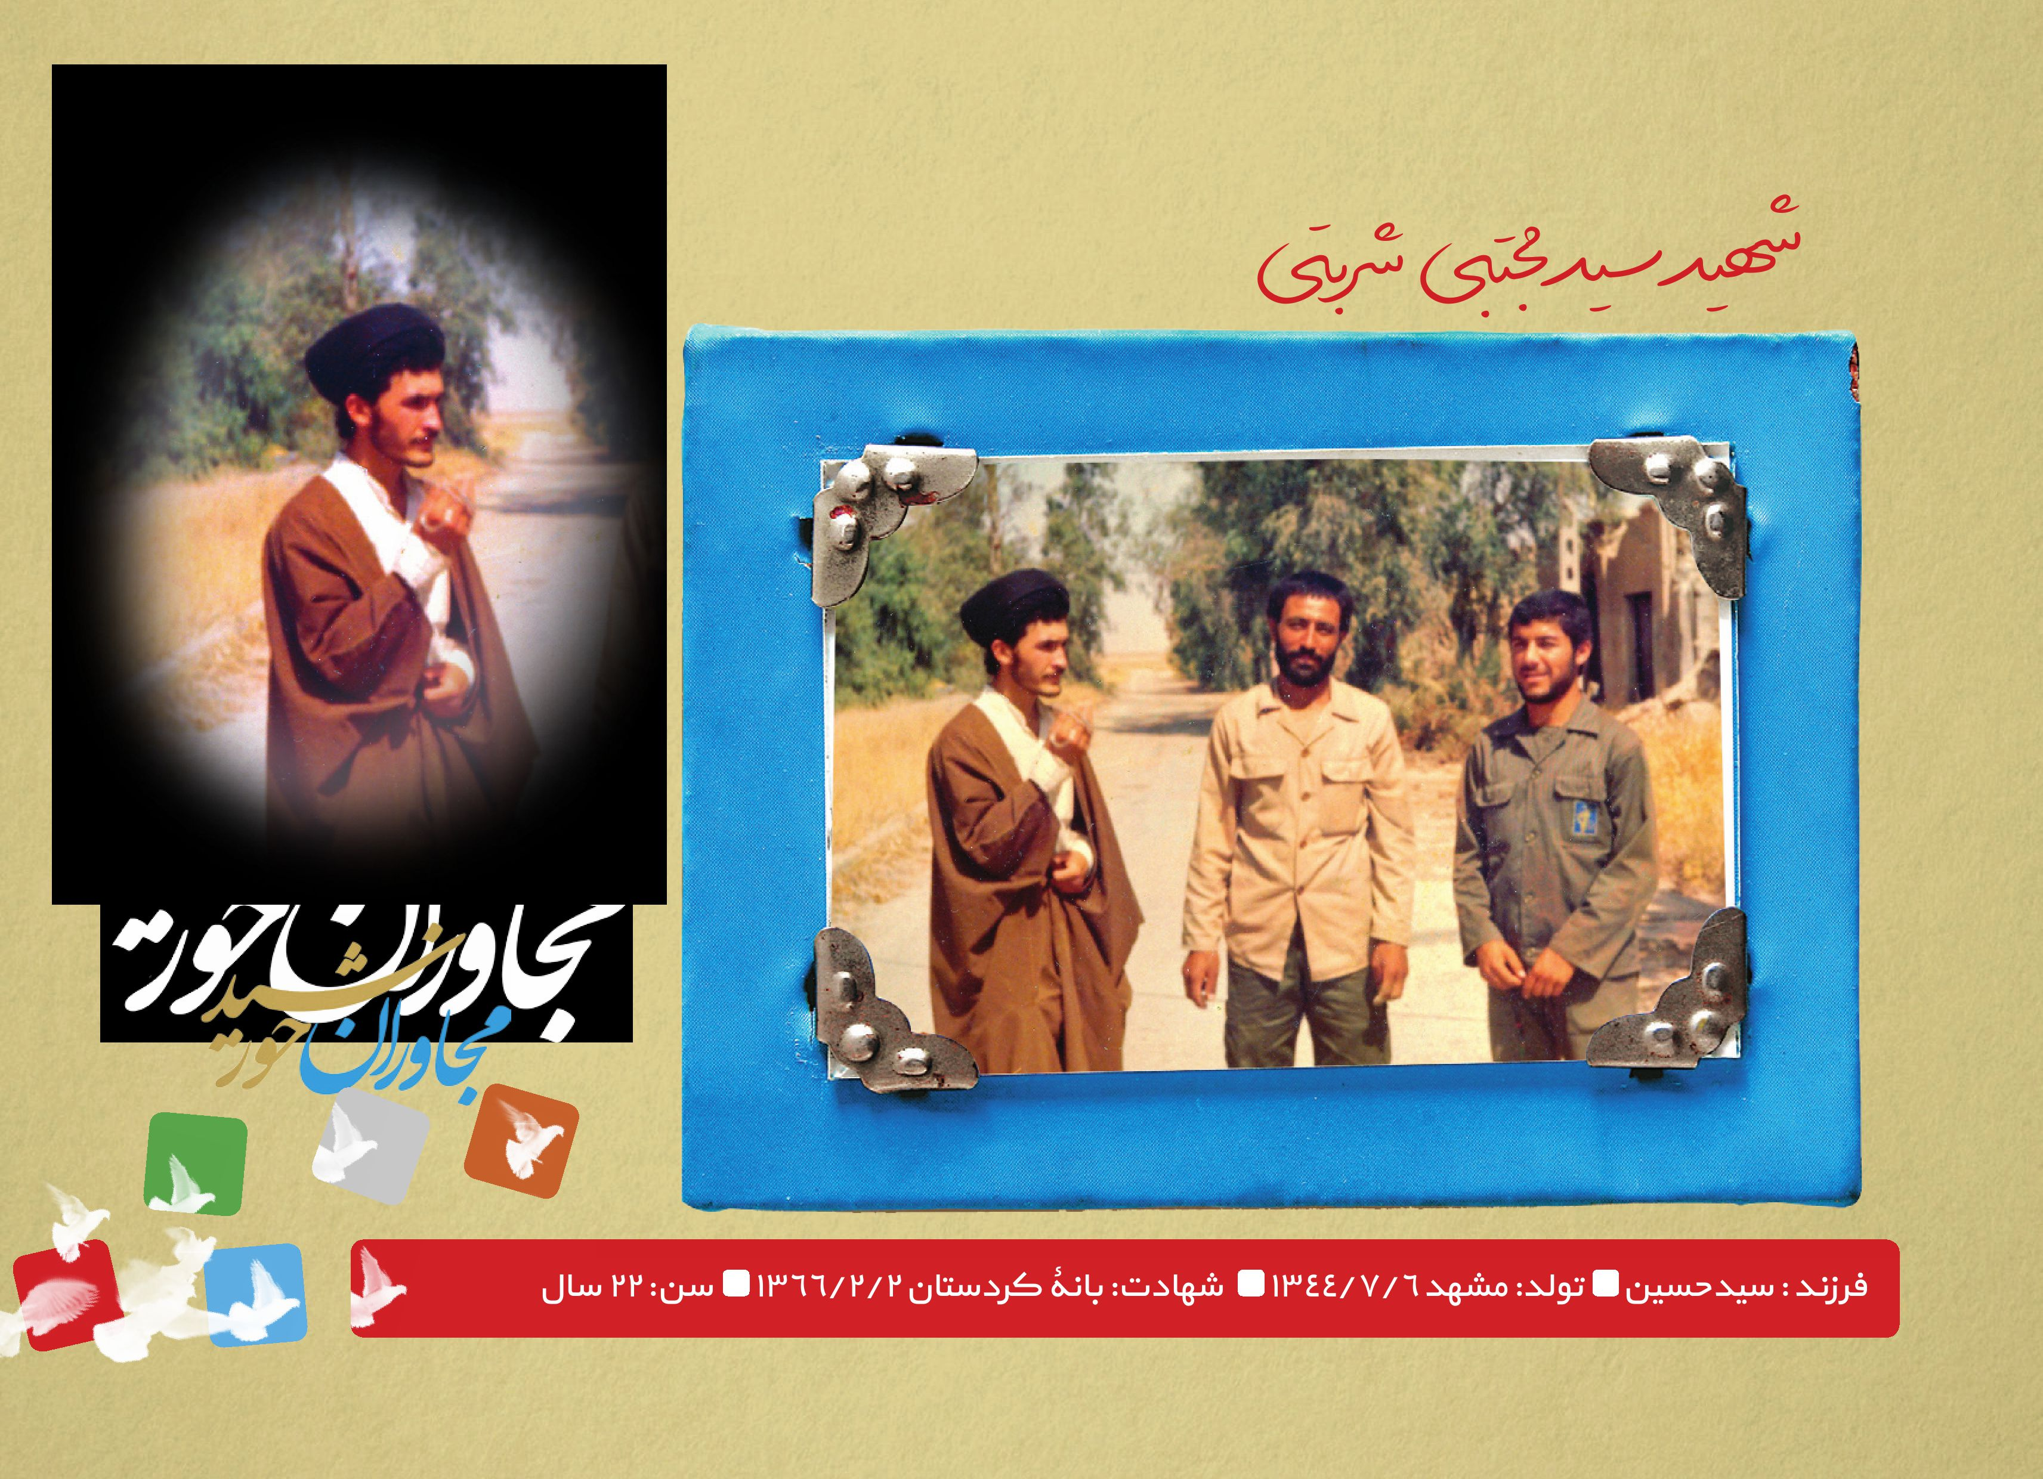
شهیدسیدمجتبی شربتی
فرزند : سیدحسین تولد: مشهد 6/ 7/ 1344 شهادت: بانۀ کردستان 2/ 2/ 1366 سن: 22 سال
شهید سیدحسین عظیمی
رفته بود جبهه. خبرنگار از نام و نشانش پرسیده بودند، گفته
بود:
از مشهد آمد هایم و به مشهد م یرویم
نامم حسین است و به بارگاه حسین م یرویم...
درو غگفتن توی ذات پسرم نبود.
شهید سیدحسین عظیمی
فرزند : سیدمصطفی تولد: طالقان کرج 1/ 5/ 1341 شهادت: اروندرود 21 / 11 / 1364 -عملیات والفجر 8 سن: 23 سال
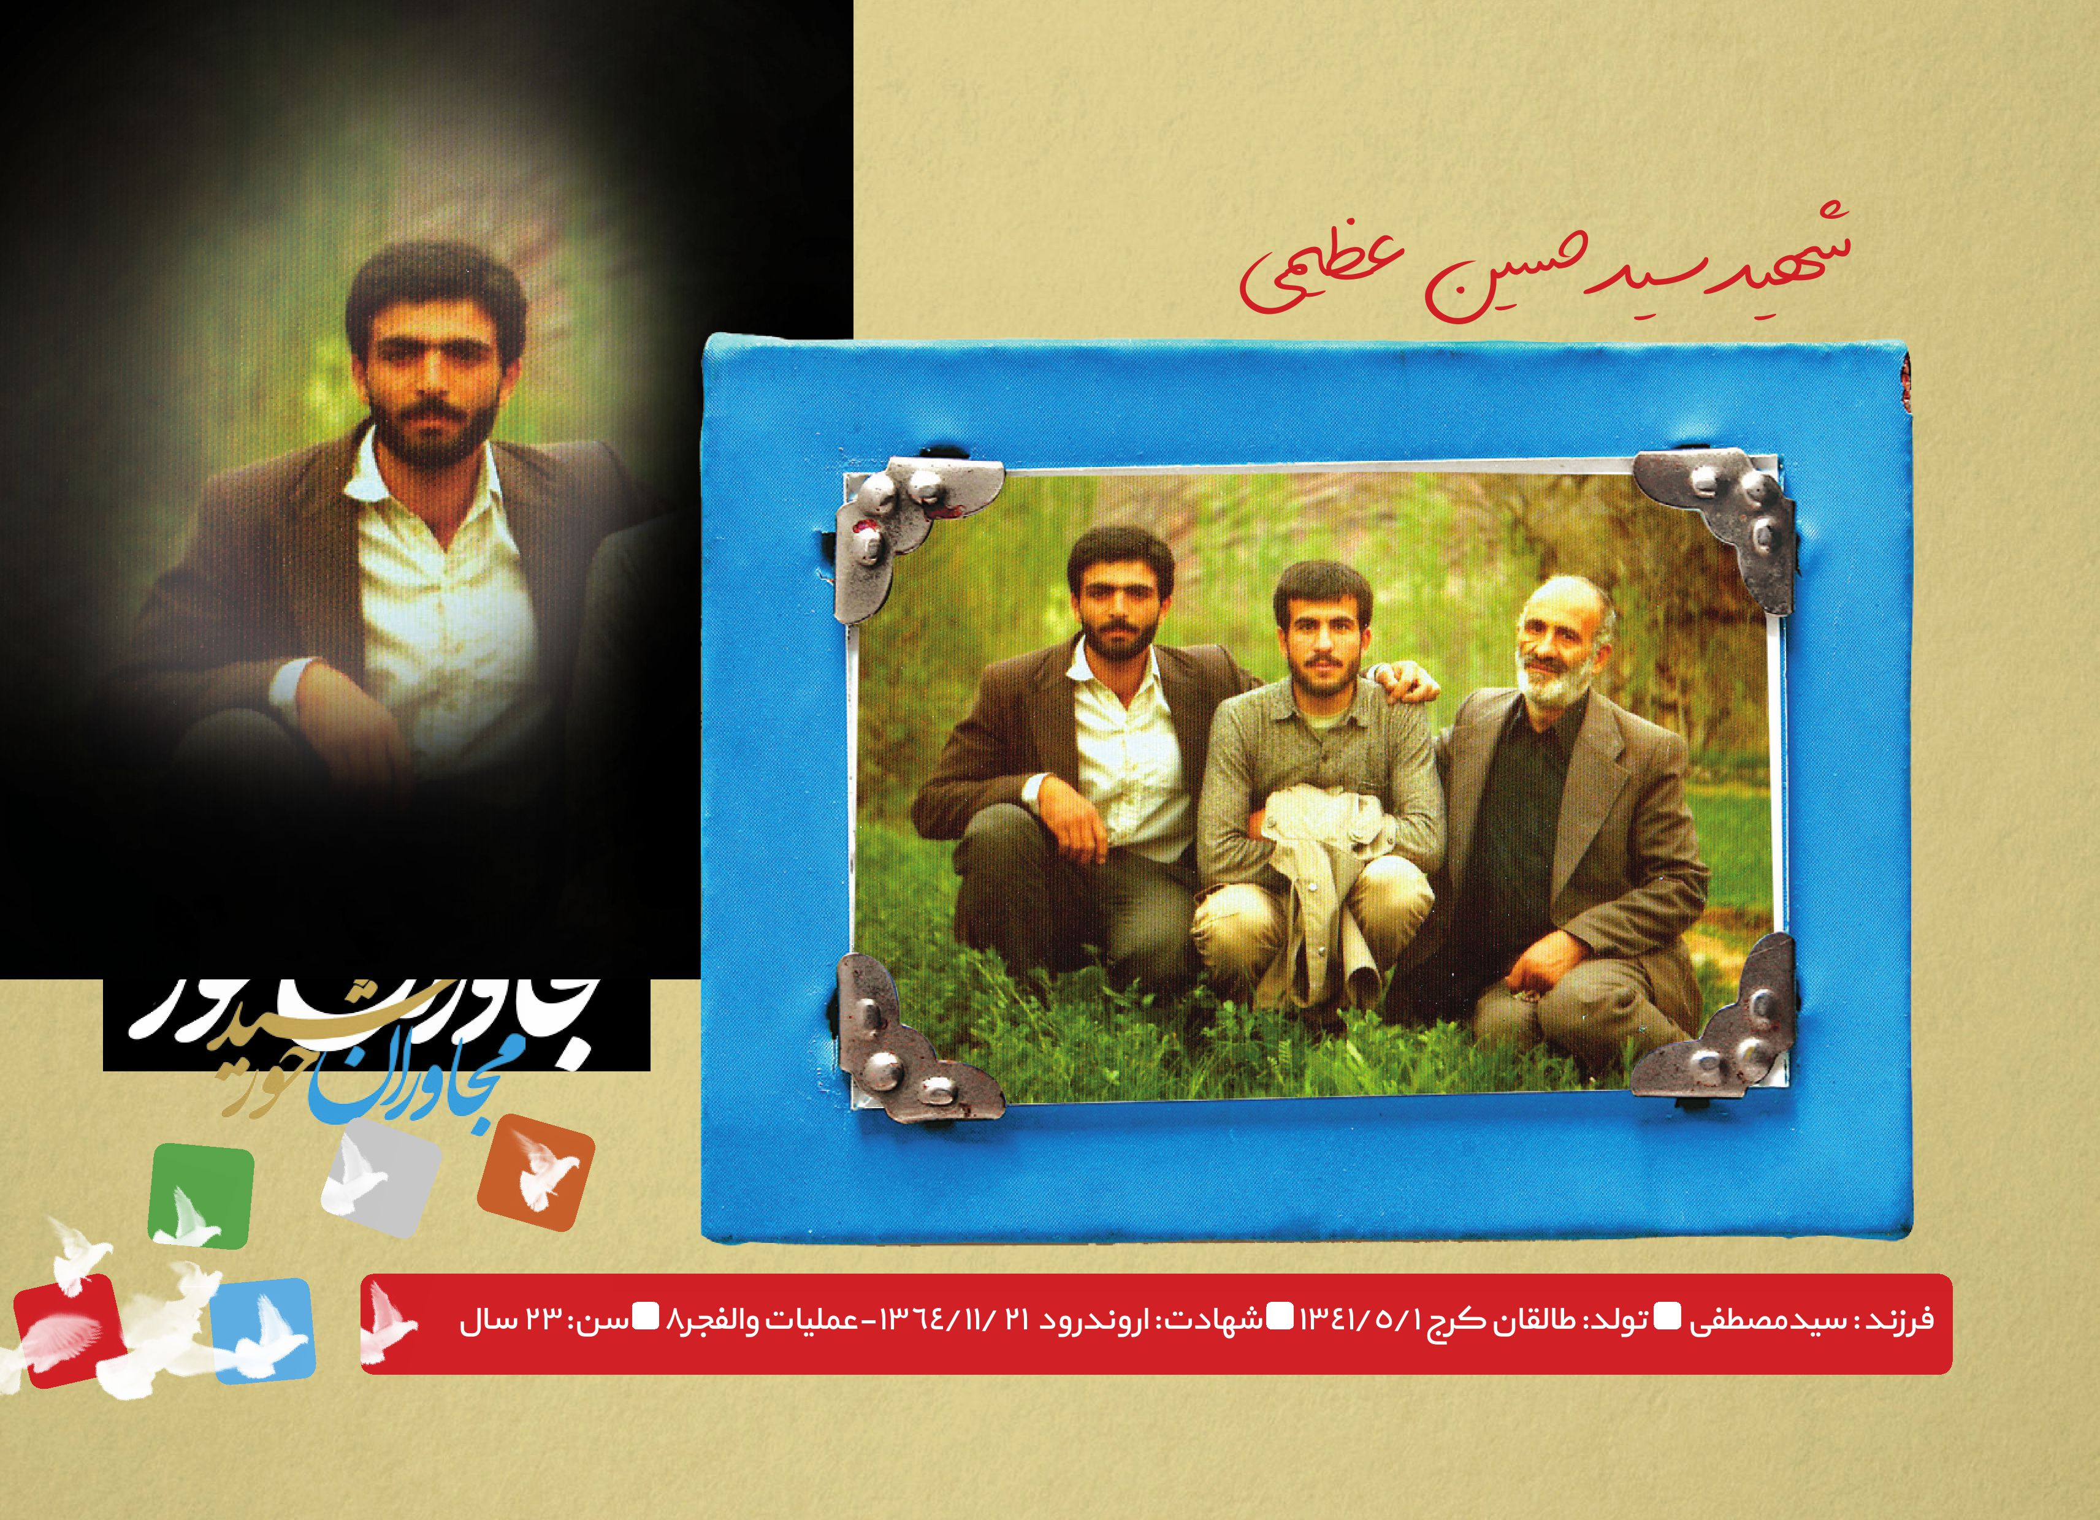

علی‌عباس حسین‌پور
شهیدعلی عباس حسین پور
اهل خرم آباد بود علیه السلام صدایش می زدند؛ کبوترحرم
پیکرش به اشتباه آمده بود مشهد. رفقایش م یدانستند خطایی
در کار نبوده و کبوتر حرم برای آخری نبار به زیارت و پابوسی
مولایش آمده است. پیکرش را در حر م آقا علیه السلام طوافش دادند
و بعد هم روبروی قبله مسلمین گذاشتند. باز هم او پیشاپیش
همه به امامت ایستاده بود تا برای آخری نبار پشت سرش صف
بکشند و به جماعت، نماز بخوانند.
شهیدعلی عباس حسین پور
فرزند: جمعه حسین‌پور
تولد: خرم‌آباد - 3/5/1345
شهادت: منطقه عملیاتی فاو - 23/11/1364 - عملیات والفجر 8
سن: 19 سال
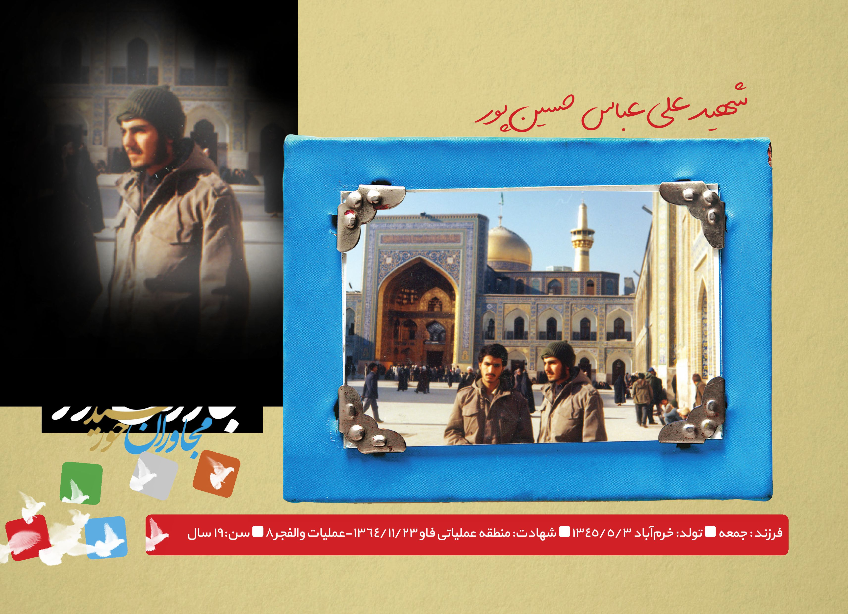

علیرضا نکونام
شهیدعلیرضا نکونام
سی سال است منتظرم علیرضا برگردد. میدانم برمیگردد.
آخر خودش قول داده بود این بار که برود جبهه و برگردد، دیگر
نم یرود و کنارم می ماند! آخرین بار گفته بود: این راه شهادت
دارد، اسارت دارد مفقودی دارد، اگر شهید شدم در راه امام
حسین علیه السلام است، اگر اسارت بود در راه حضرت زینب علیها السلام و اگر
مفقودی بود، در راه حضرت زهرا علیها السلام است...
میدانم پسرم راه حضرت زهرا علیها السلام رفته و هنوز باید منتظرش
بمانم.
علیرضا نکونام
فرزند: اسماعیل نکونام و سیده‌زهرا سیادتی
تولد: سعیداباد گلپایگان اصفهان - 4/8/1346
شهادت: ام‌الرصاص -4/10/1365 - عملیات کربلای 4
سن: 19 سال
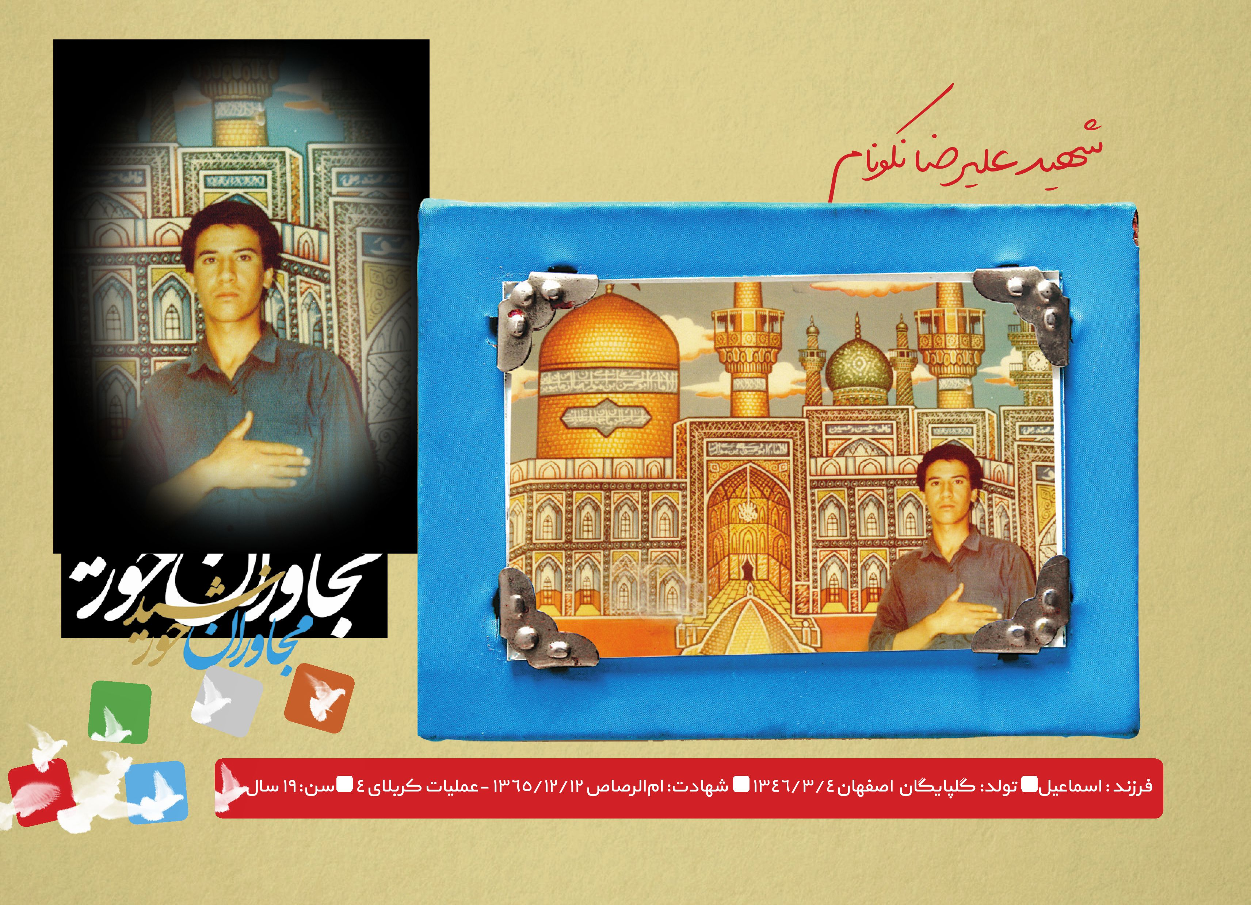
تصویر
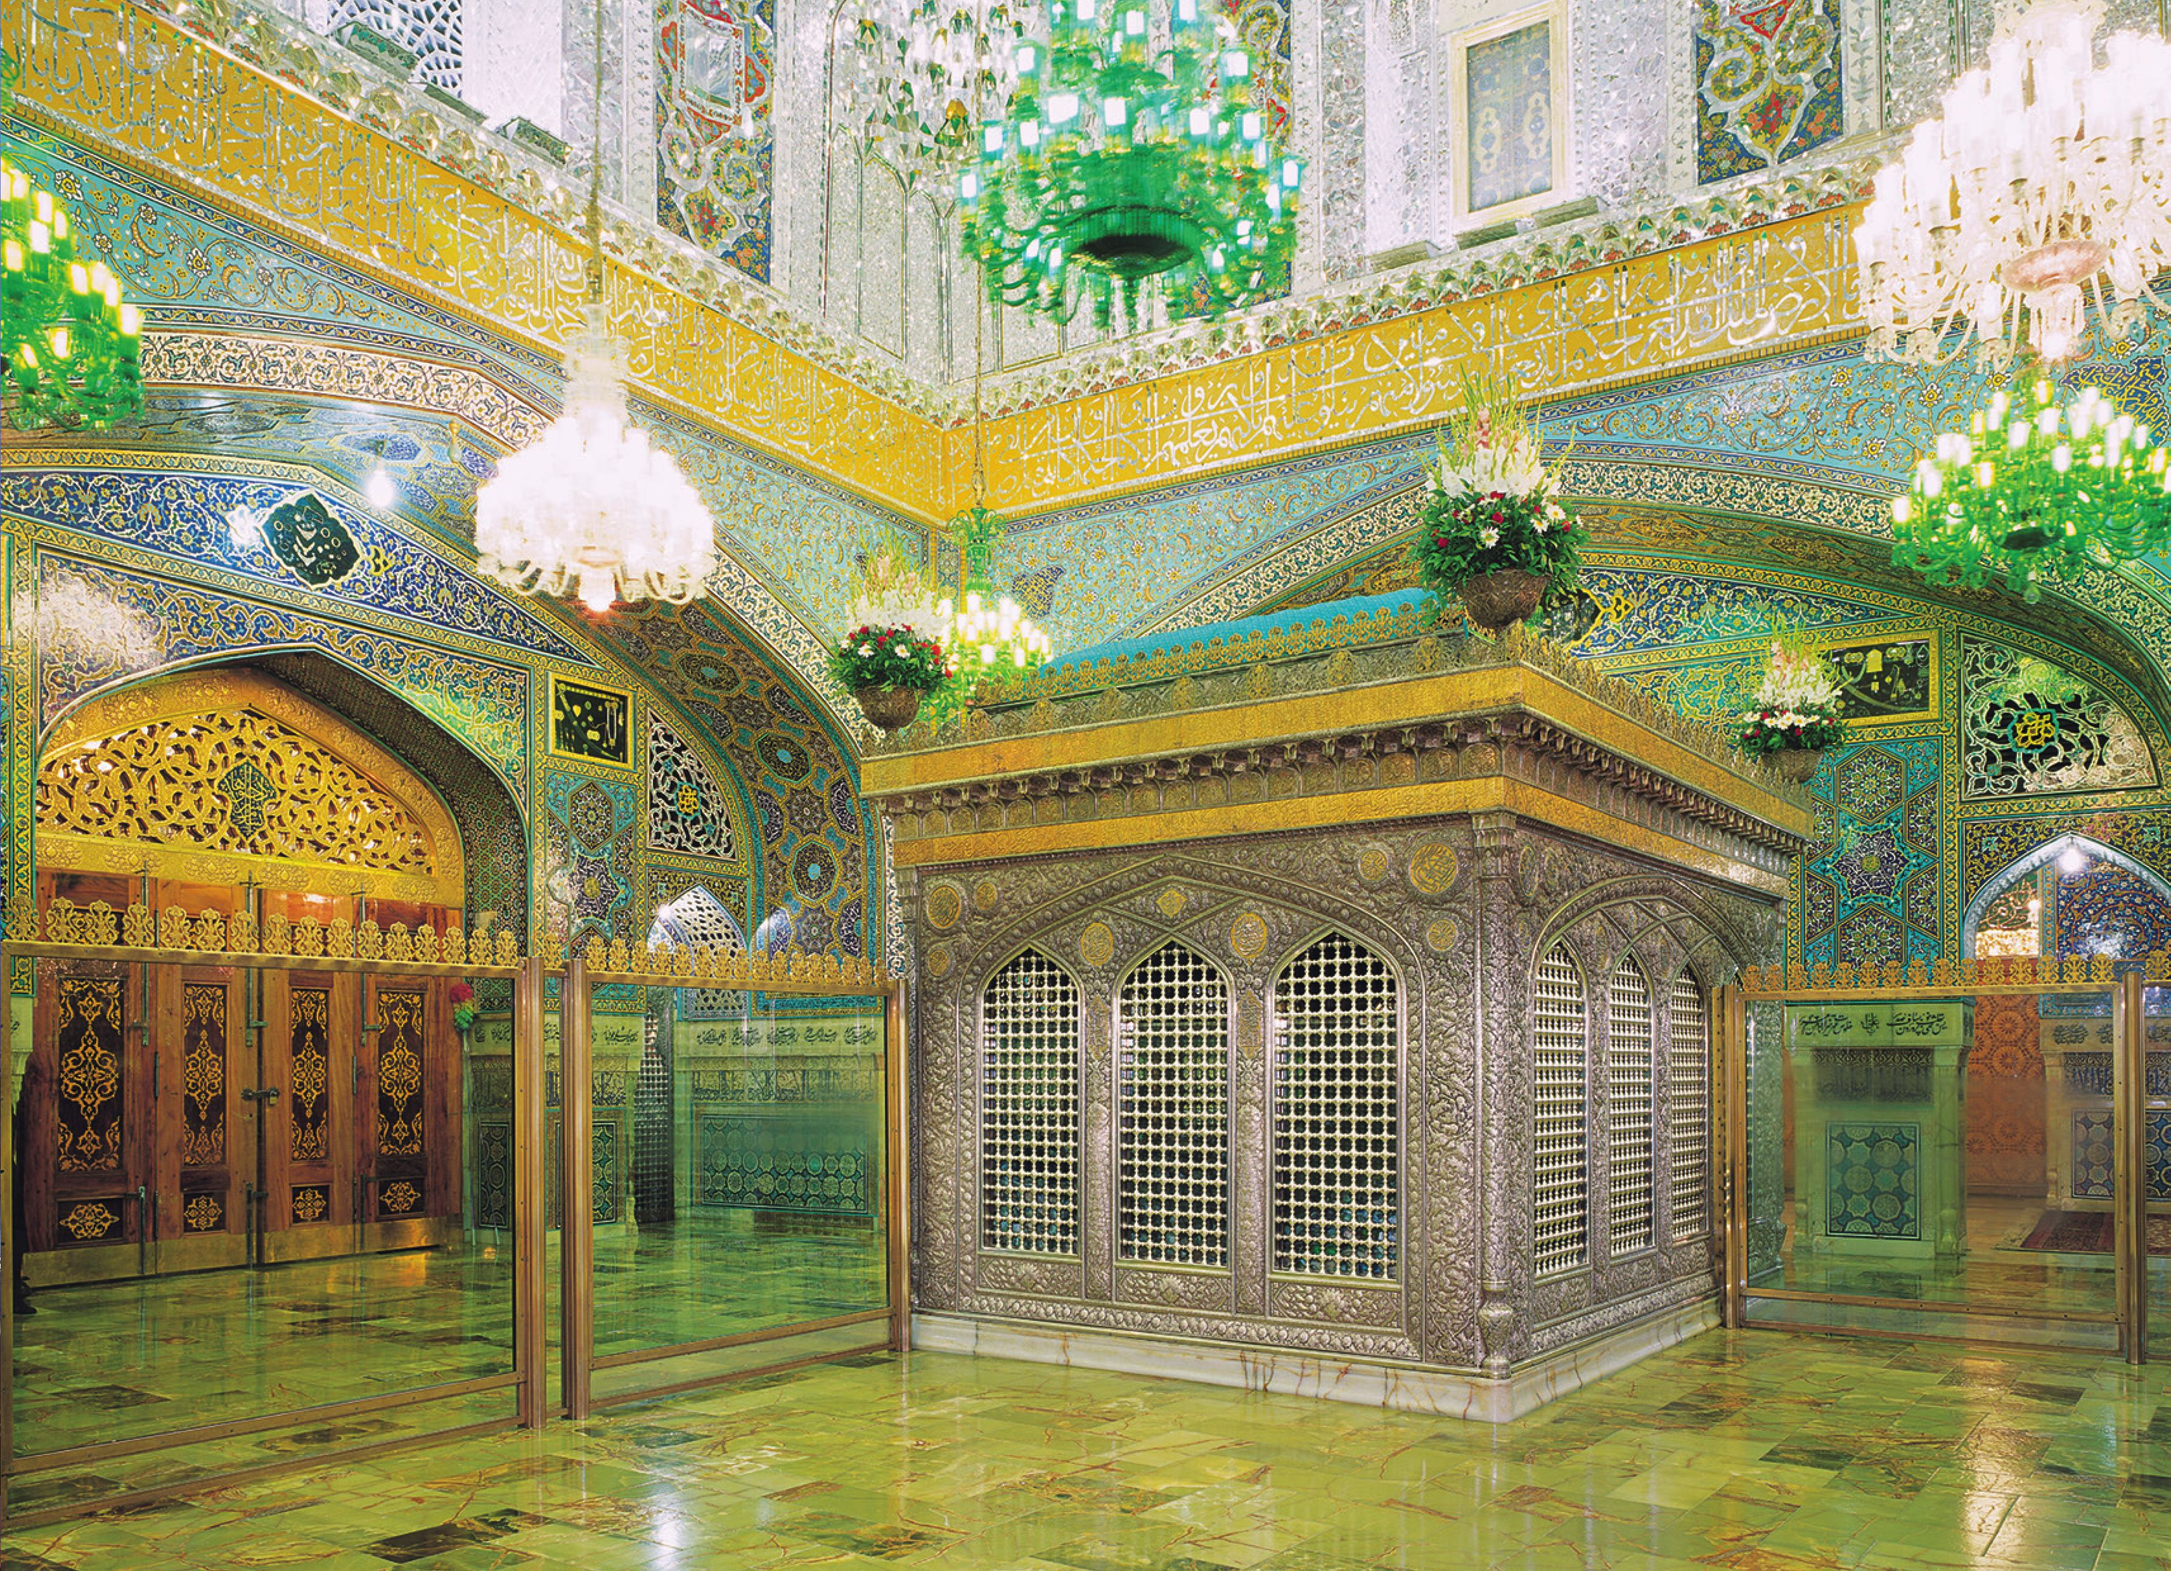
تصویر
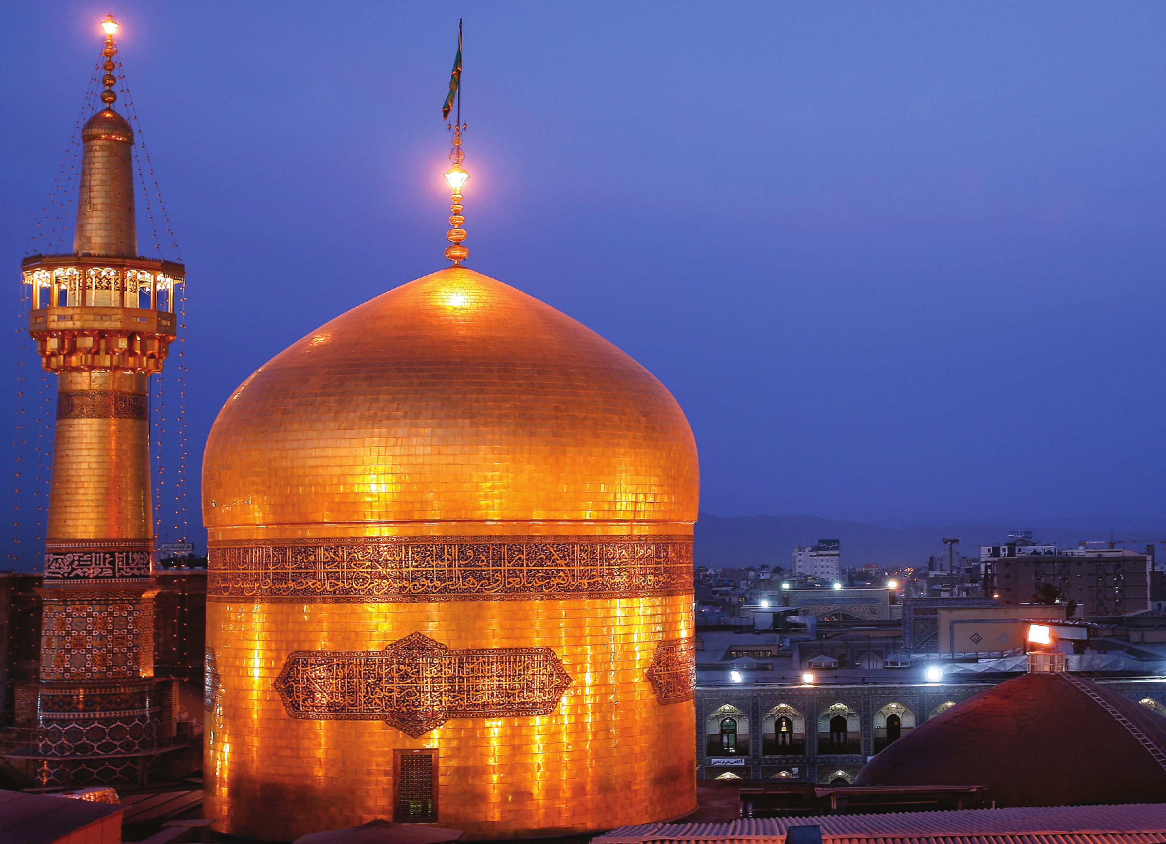

حسینعلی زارع شبلی
شهید صادق زارع شبلی
خیلی وقتها تک وتنهامی نشست یک گوشه و توی فکر
فرومی رفت. رفتم سراغش و گفتم: لااقل حرفت را به من که
مادرت هستم بگو!
حسینعلی گفت: دوست دارم بازهم بروم جبهه.
گفتم: میروی جبهه و آنجا شهید میشوی ها!
خندید و گفت: این همه جوان میروند جبهه، من هم مثل آنها!
پسرم عاشق شده بود و نمیتوانستم جلوی یک آدم عاشق را
بگیرم تا به سمت معشوقش پرواز نکند.
فرزند: صادق زارع شبلی و آمنه خاتون
تولد: قائمشهر مازندران - 7/9/1344
شهادت: شلمچه - 22 /10/1365 - عملیات کربلای 5
سن: 24 سال

حشمت‌الله رضایی
دوستانش شهید شده بودند؛ اما قسمت او یک ترکش ریز شده بود. نشسته بود همانجا، بالای سر پیکر رفقایش، سرش را گذاشته بود روی بازویش و زارزار گریه می‌کرد. می‌گفت: خدایا! باز هم مجروحشدن قسمت من است؟!
خمپاره‌ای چند متر دورتر نشست توی زمین و یک تکه ترکش بزرگ پروازکنان رفت سمت او...
فرزند: خیرالله رضایی و فاطمه اکبرزاده
تولد: آمل - 3/10/1345
شهادت: شلمچه - 4/10/1365 - عملیات کربلای 4
سن: 23 سال
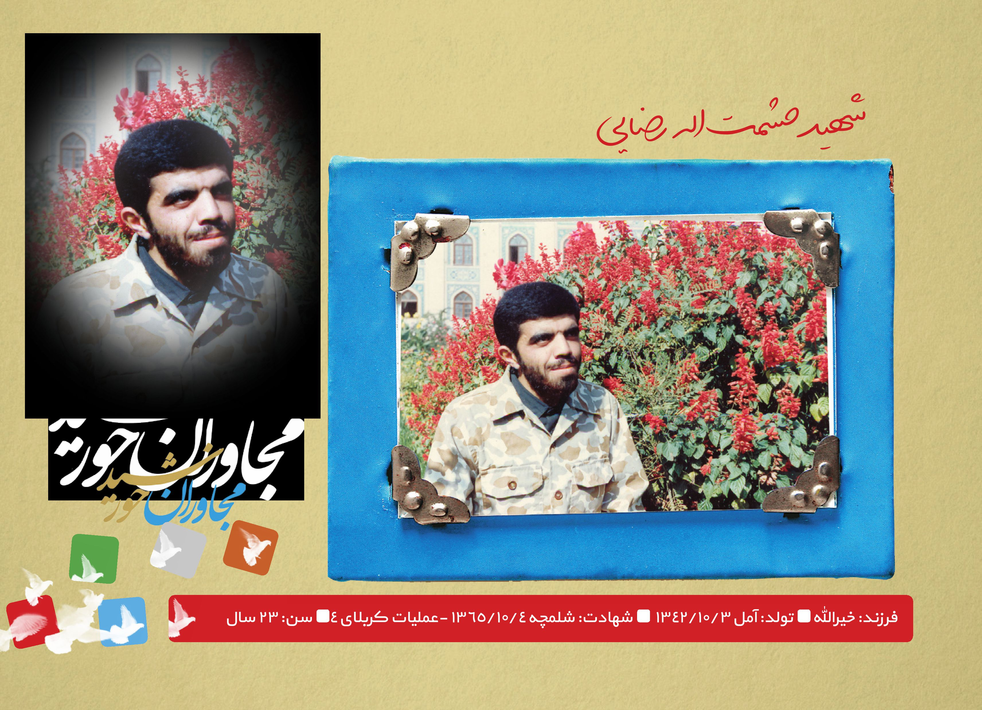

رضا صباغی
شهید رضا صباغی
سال 75 بود که چهارتکه استخوان برایم آوردند. گفتم: رضای من، وقتی رفت روی پای خودش بود، خوش‌قدوبالا، هفتاد کیلو وزنش بود، اینکه برایم آورده اید هفتاد سیر هم نیست! رضای خوش‌قدوبالای من کجا و این استخوان‌ها کجا؟!
فرزند علی‌محمد صباغی و محترم خودنیا
تولد: بجنورد - 19/5/1345
شهادت: منطقة حاج‌عمران -31/2/1365 - عملیات کربلای 2
تاریخ رجعت:10/11/1374
سن:20سال

رضا مرادی زرمهری
خیلی‌ها می‌پرسیدند: چه لقمه‌ای به رضا دادید که اینطور از آب درآمد؟
راستش را بخواهید وقتی رضا شیرخواره بود می‌نشستم پای روضه و مصیبت امام‌حسین (ع) و هرازگاهی که به او شیر می‌دادم، می‌دانستم با اشک بر مصیبت آقایمان حسین (ع) آمیخته شده است
و گلوی خشکش را سیراب می‌کند. شاید همان اشک‌ها و لقمة حلالی که پدرش می‌گذاشت سر سفره‌مان باعث شد، رضایمان جلوتر از همه‌مان زیارت آقا امام‌حسین (ع) نصیبش شود.
فرزند: محمد مرادی زرمهری و منیژه تخت‌چی کرمانی
تولد: تربت حیدریه - 1/3/1344
شهادت: شلمچه - 18/1/1366 - عملیات کربلای 8
رجعت: 7/8/1375
سن: 22 سال
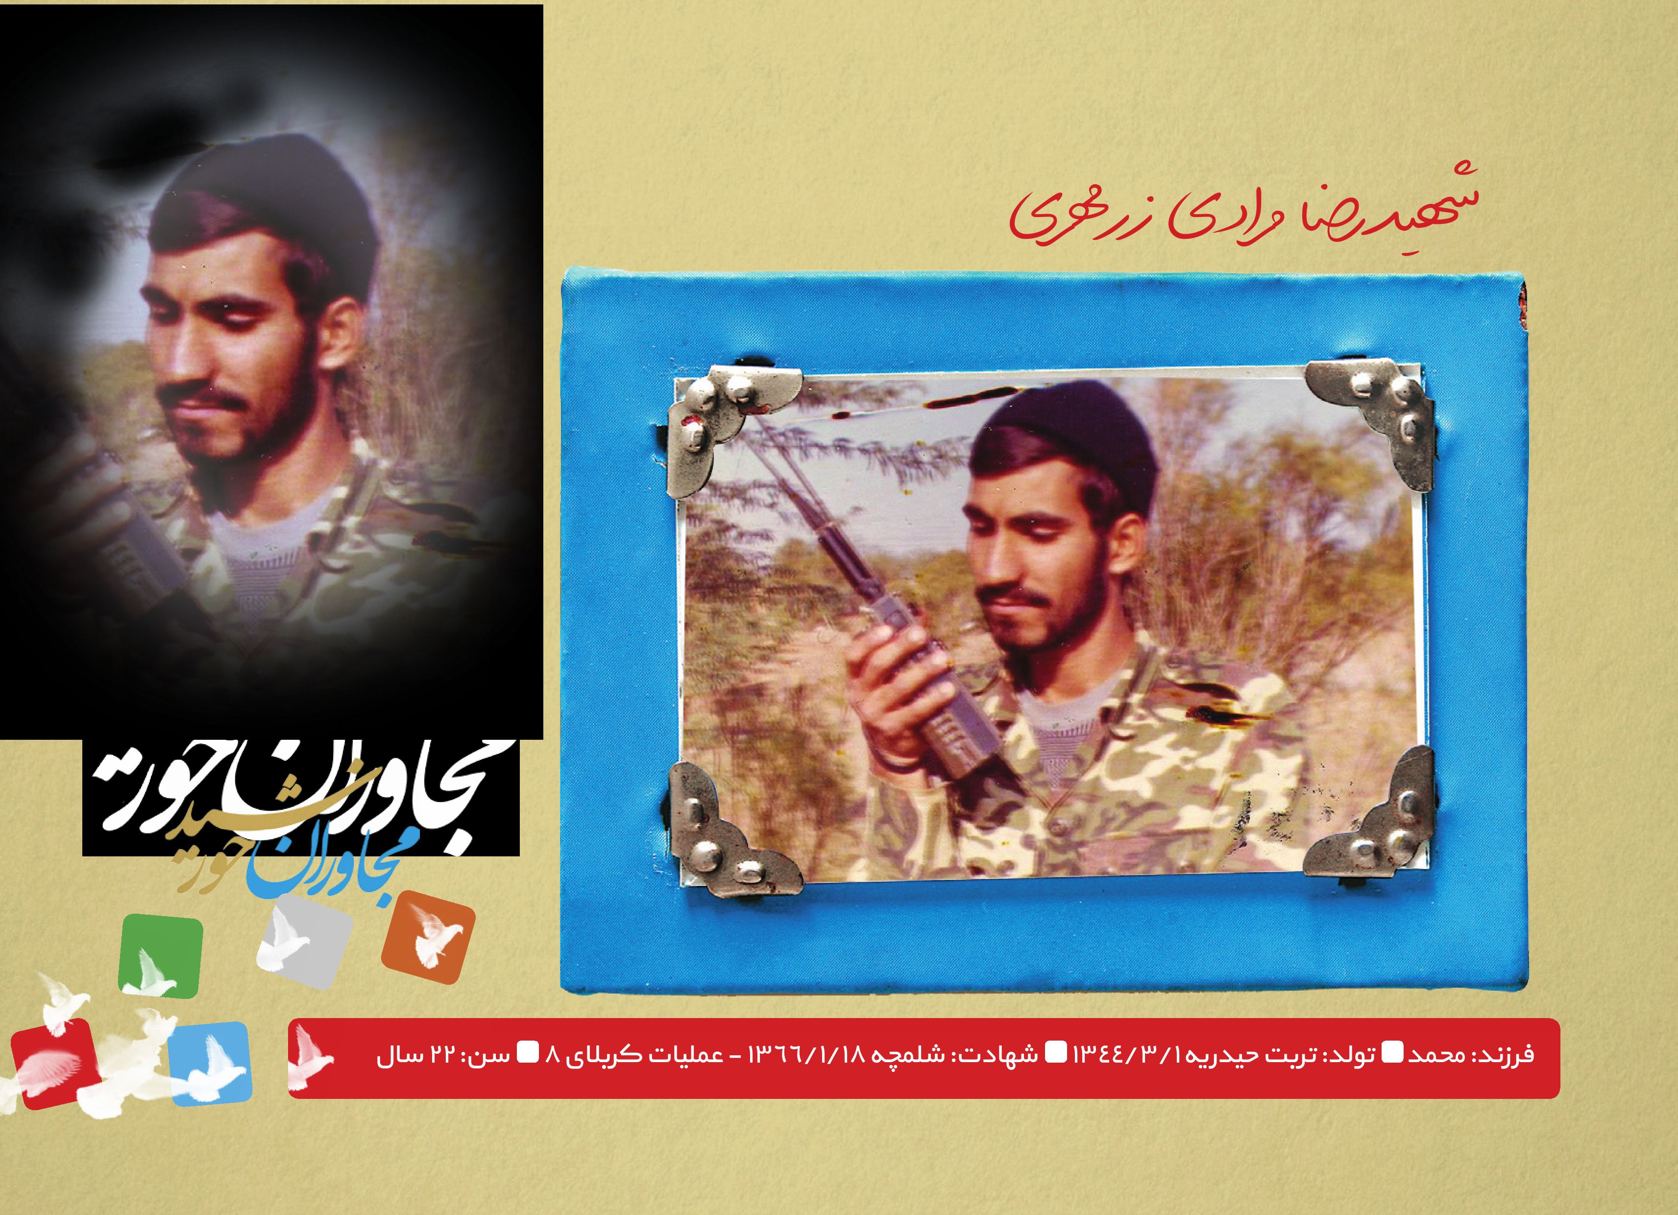
تصویر
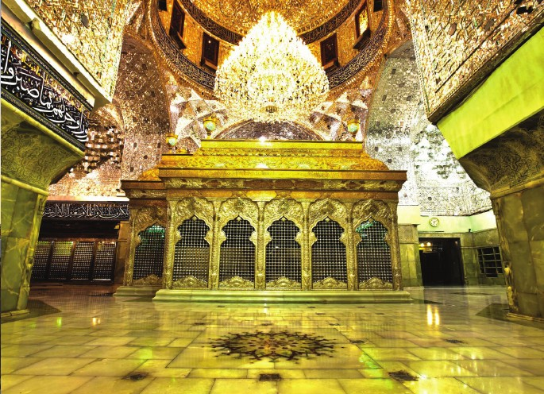
تصویر

بهبود نورعلیی
شهیدبهبود نورعلیی
پدروپسر عجیب دلبستة هم بودند. توی راه جبهه بود که خبردادند پدرش به رحمت خدا رفته است. گفته بود؛ حالا که آقایم فوت کرده، دیگر دل آمدن ندارم. الآن رسیدن به جبهه، مهم‌تر از رسیدن به مراسم عزا و ختم آقاجانم است.
دو ماه نشده بود که خبردادند؛ مفقود شده است. سه سال طول کشید تا پیکرش برگردد
وقتی از راه رسید، گلبارانش کردند و او را روی دست بردند. به وصیت خودش، همسایة آقا قربانعلی شد و بعد از سال‌ها پدروپسر کنار هم آرام گرفتند.
فرزند: قربانعلی نورعلیی و طاهره ترکمن
تولد: تویسرکان - 9/6/ 1345
شهادت: اروندرود - 4/10/1365 - عملیات کربلای 5
سن: 20 سال
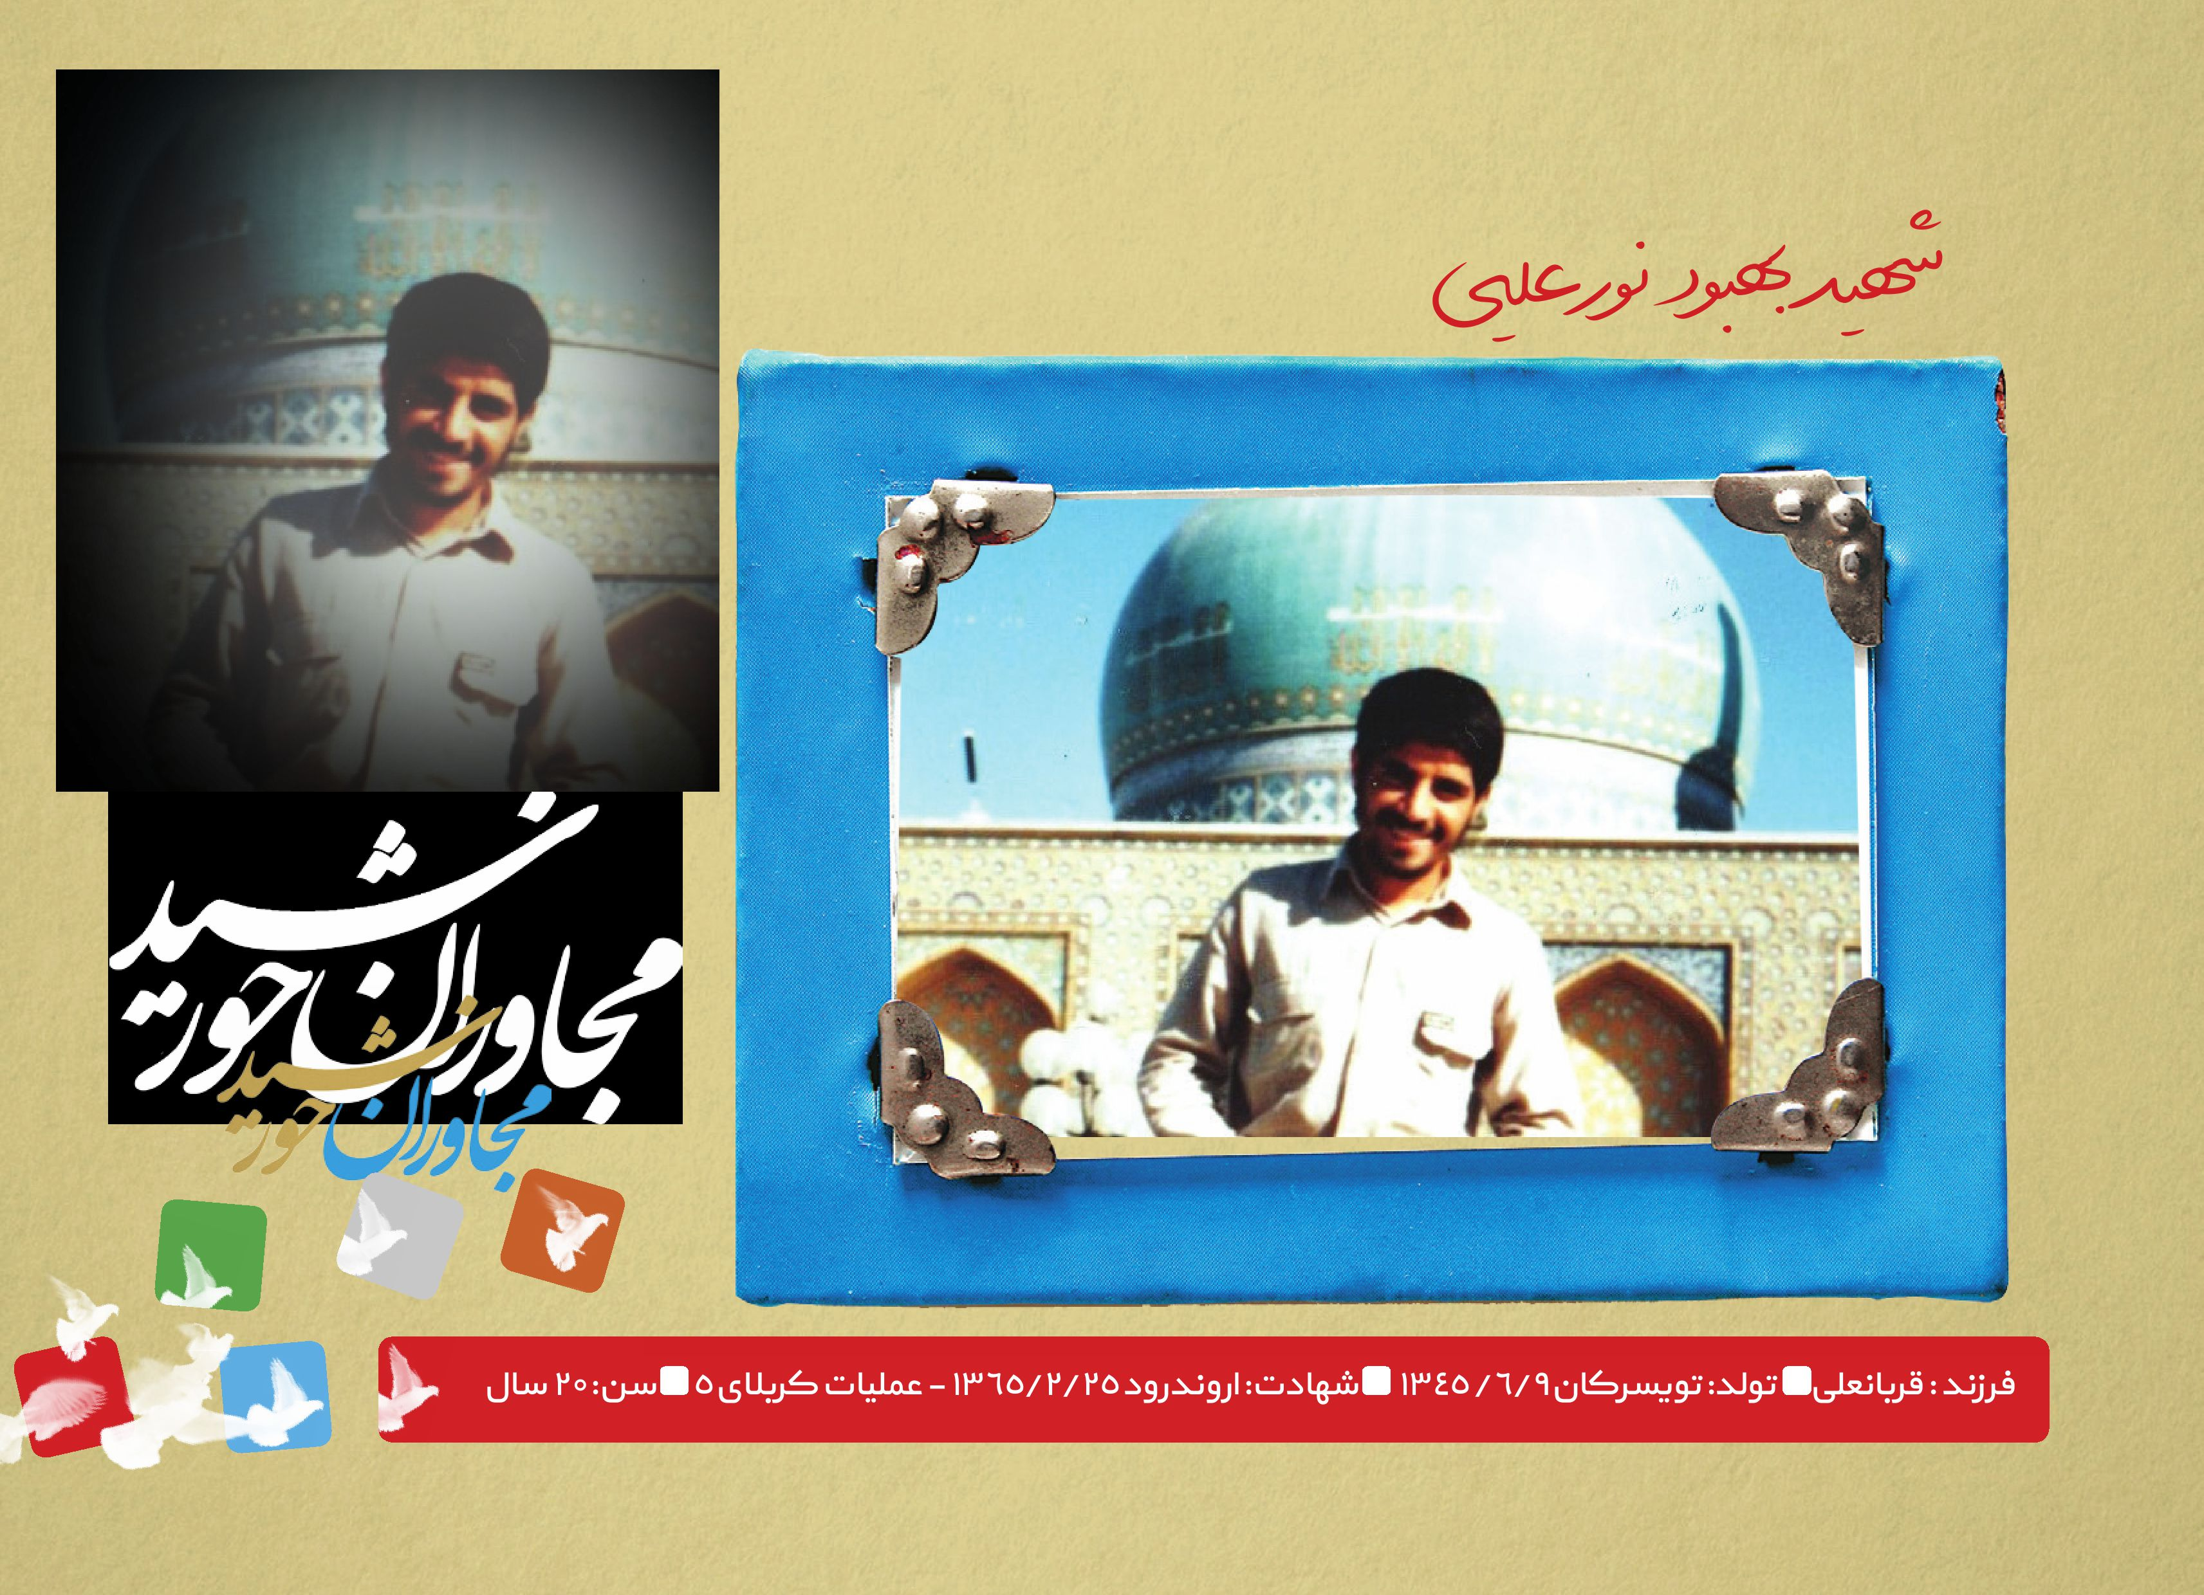

مهدی اثنی‌عشری
شهیدمهدی اثن یعشری
مرام و مسلک خاص خودش را داشت، نوشته بود: آنگاه که حسین علیه السلام و حمزه علیه السلام را شهید خطاب کنند، می ترسم که خویشتن را بدین اسم و عبارت بنامم...؛ اما حداقل مُردن را و رفتن را، می‌توانم بر خود بار کنم، چون انتها و آغاز هر ذی‌شعوری است.
فرزند: عبدالعلی اثنی‌عشری و آذردخت مکارم شیرازی
تولد: شیراز - 1/10/1341
شهادت: شلمچه - 27 /10 /1365- عملیات کربلای 5
رجعت: 25/10/1365
سن: 24 سال

حمید یعقوبی
گفتم: آقا! بیست وپنج سال قبل قول وقراری بین من و حمیدآقا بود، چند شب است، به خوابم می آید که چرا به قولت عمل نمی کنی؟
پرسید: چه قولی؟ چه قراری؟
گفتم: حرفش این بود؛ شهید می شود. گفتم: من بیست سال است، خدمت می کنم و خبری از شهادت نبوده، تو پنج روز نشده، آمده ای و می گویی قرار است شهادت نصیبت شود؟ اگر شهید شدی، همین ساختمان اطلاعات شهرمان را به نامت می زنیم! دو روز بعد خبر دادند؛ شهید شده است!
فرزند شهید محمدحسن یعقوبی رزگی و فاطمه حجتی
تولد: تربت حیدریه - 10/5/1356
شهادت: تربت جام -3 / 5 /1380
سن: 24 سال
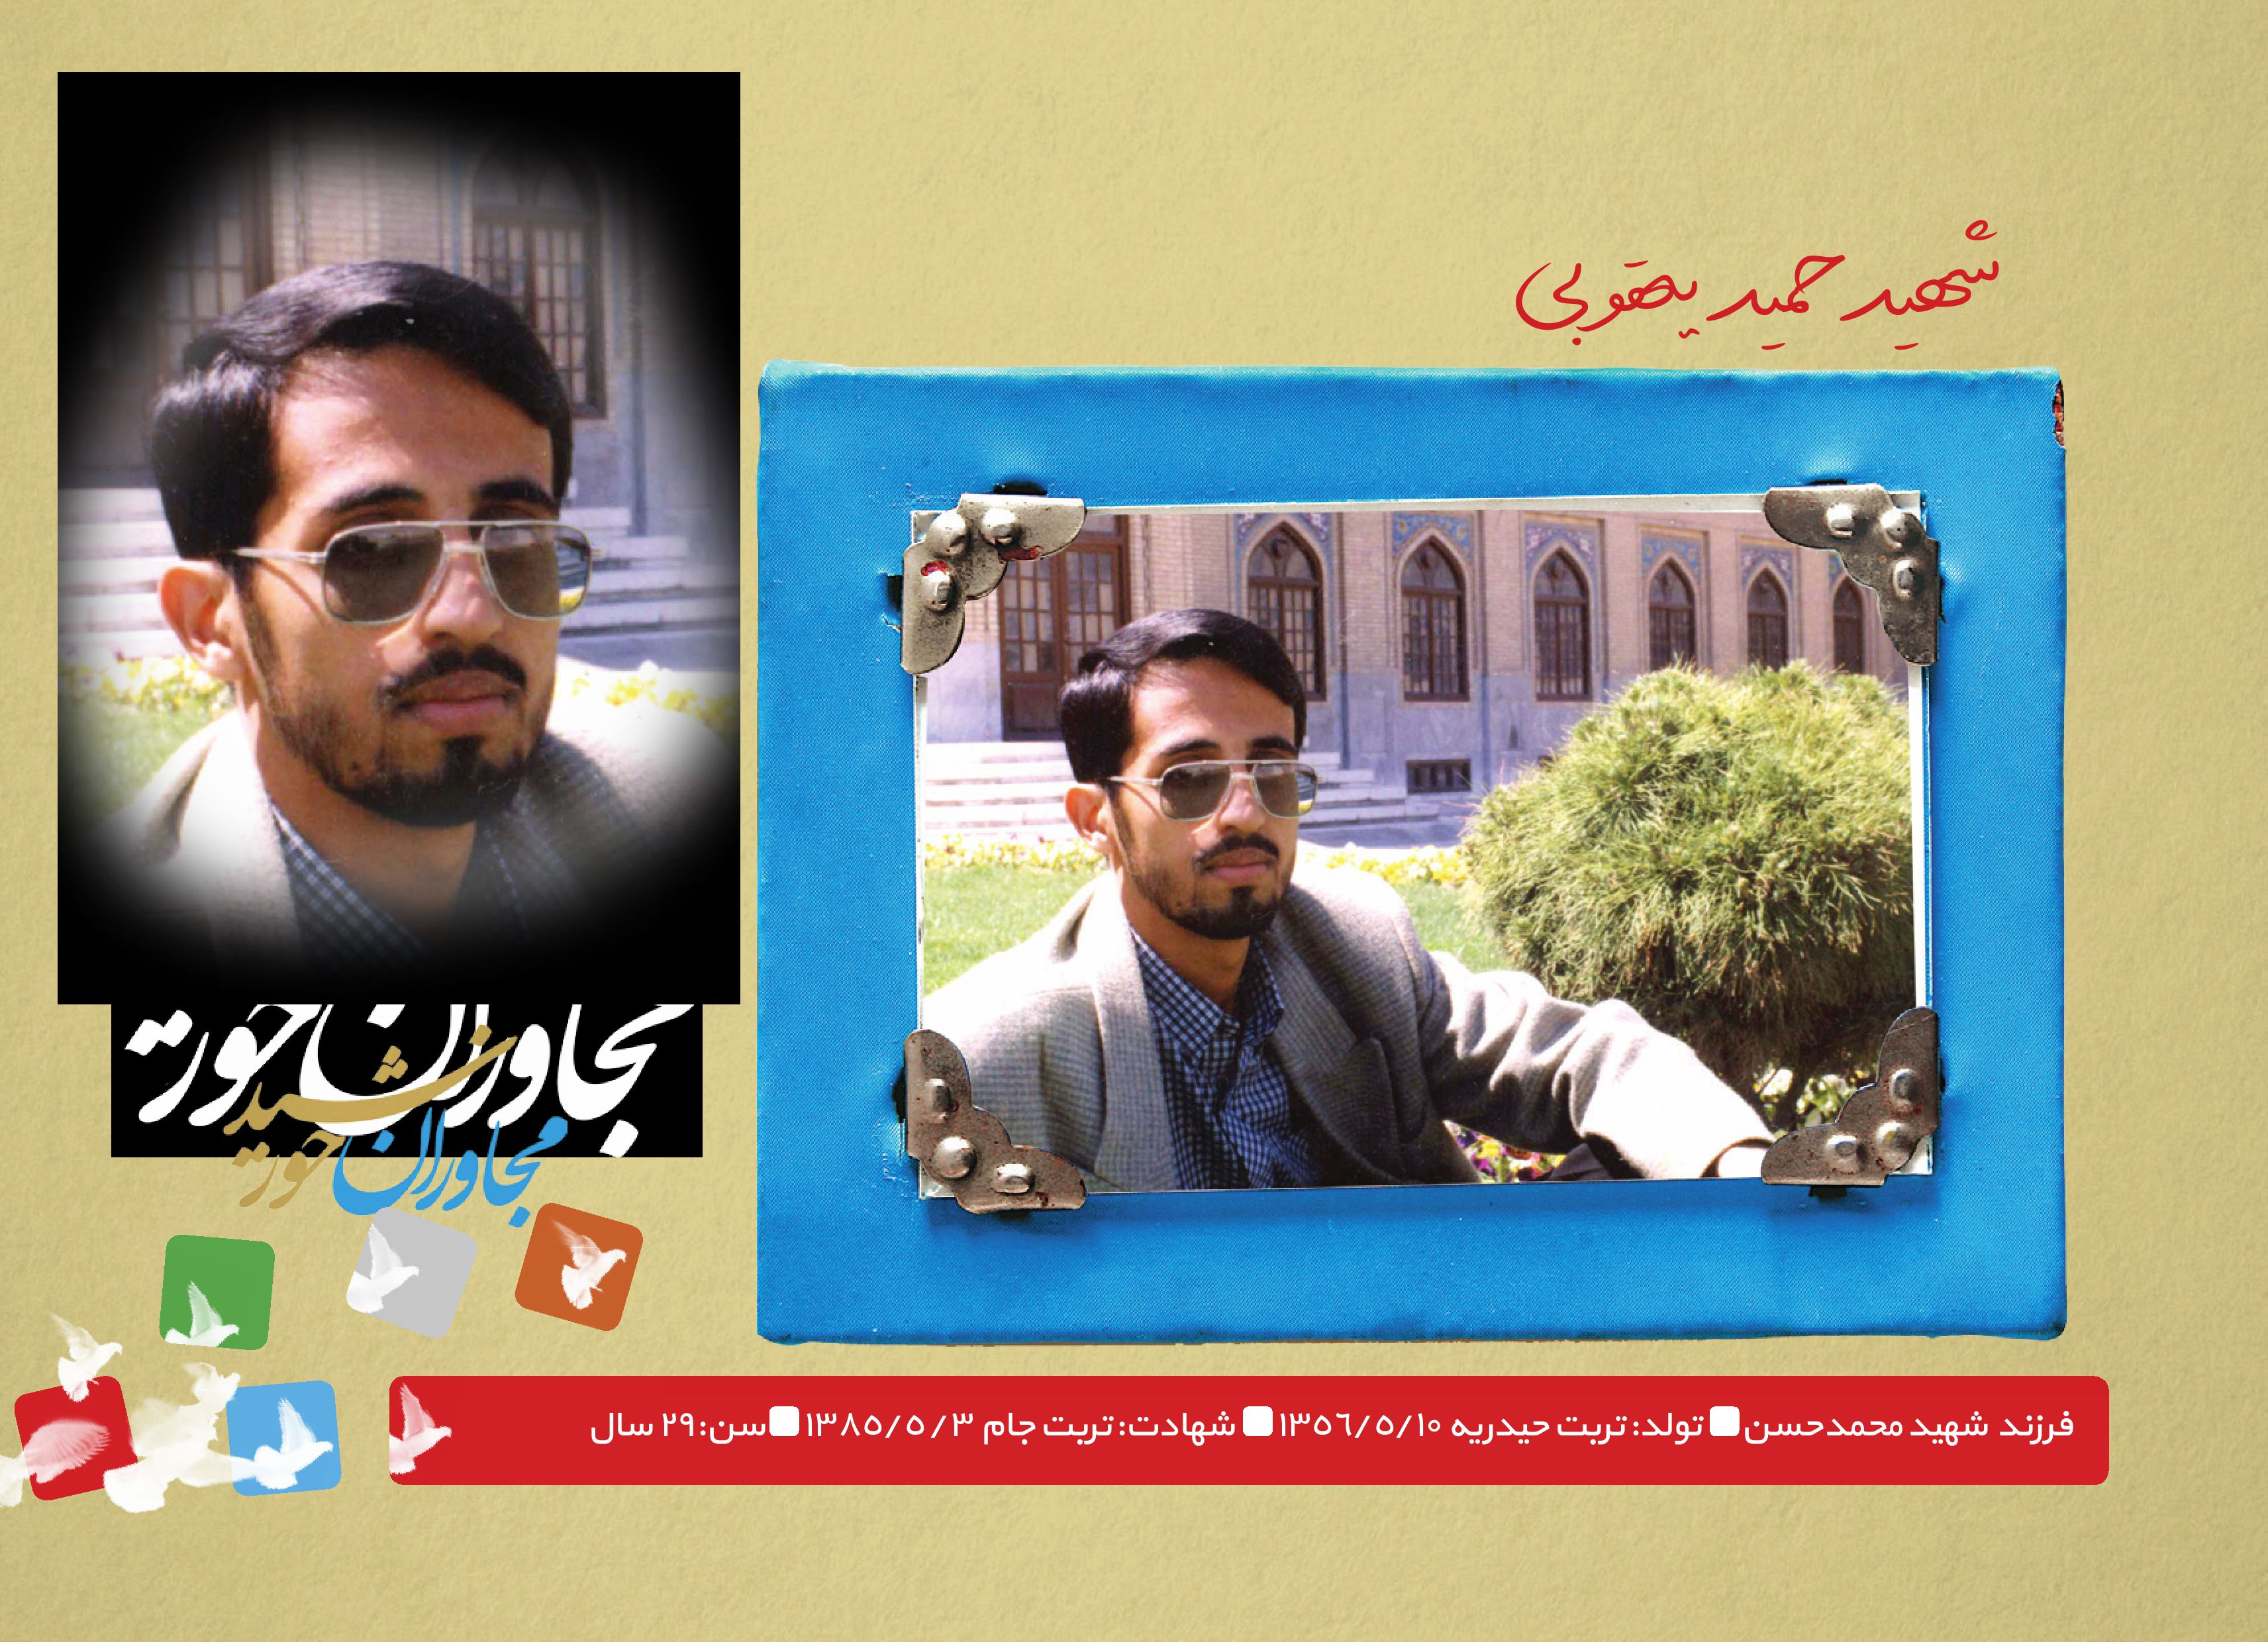

محمد مرادی‌فرد
مادرمان می‌گفت: این پسر زمین تا آسمان با شماها فرق می‌کند. شاید تنها پسر فامیل باشد که زودتر از مادرش برای خواندن نماز صبح بیدار می‌شود و او را بیدار می‌کند!
راست میگفت. وقتی خودش برای نماز بیدار می‌شد با صدای بلند روضه حضرت‌ابوالفضل را می‌خواند و ما کوچکترها که سخت بیدار میشدیم، از جایمان بلند می شدیم و بلافاصله نماز می‌خواندیم.
فرزند: ابراهیم مرادی‌فرد و مریم گلی
تولد: مشهد - 24/6/1343
شهادت: شلمچه - 4/10/1365 - عملیات کربلای 4
سن: 22 سال
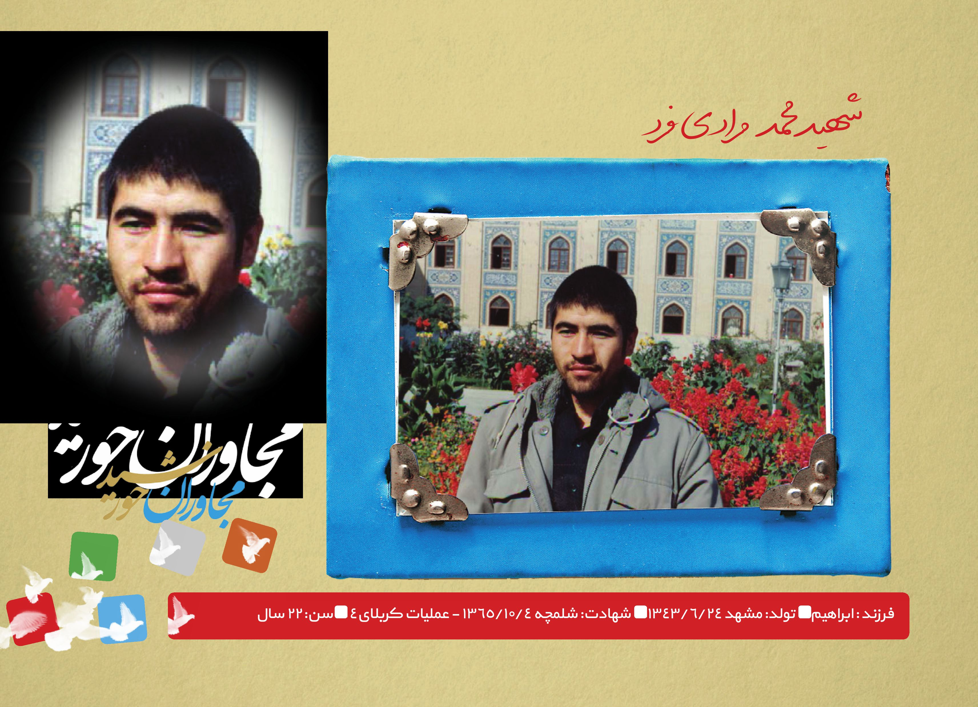

علی‌اصغر حسین‌پور ازغدی
نوشته بود: خدایا! دردمندم! روحم از شدت دردمندی می‌سوزد! قلبم می‌جوشد! احساسم شعله می‌کشد و بندبند وجودم از شدت درد صیحه می‌زند! ... تلاشگران راه حق را خداوند هدایت می‌کند و این هدایت نه فقط نشان دادن راه است و بس، بلکه گاهی فراتر و حتی والاتر! وصول به مطلوب و معشوق است.
عملش کرده بودند. اوضاع خوبی نداشت و هنوز به هوش نیامده بود. با خودش حرف میزد. خوب که گوشهایم را تیز کردم فهمیدم، دعای کمیل میخواند.
فرزند: علی‌اکبر حسین‌پور ازغدی و ام‌البنین ازغدی
تولد: مشهد - 6/4/1344
شهادت: پاسگاه زید (شلمچه) - 27/10/1365 - عملیات کربلای 5
سن: 21 سال
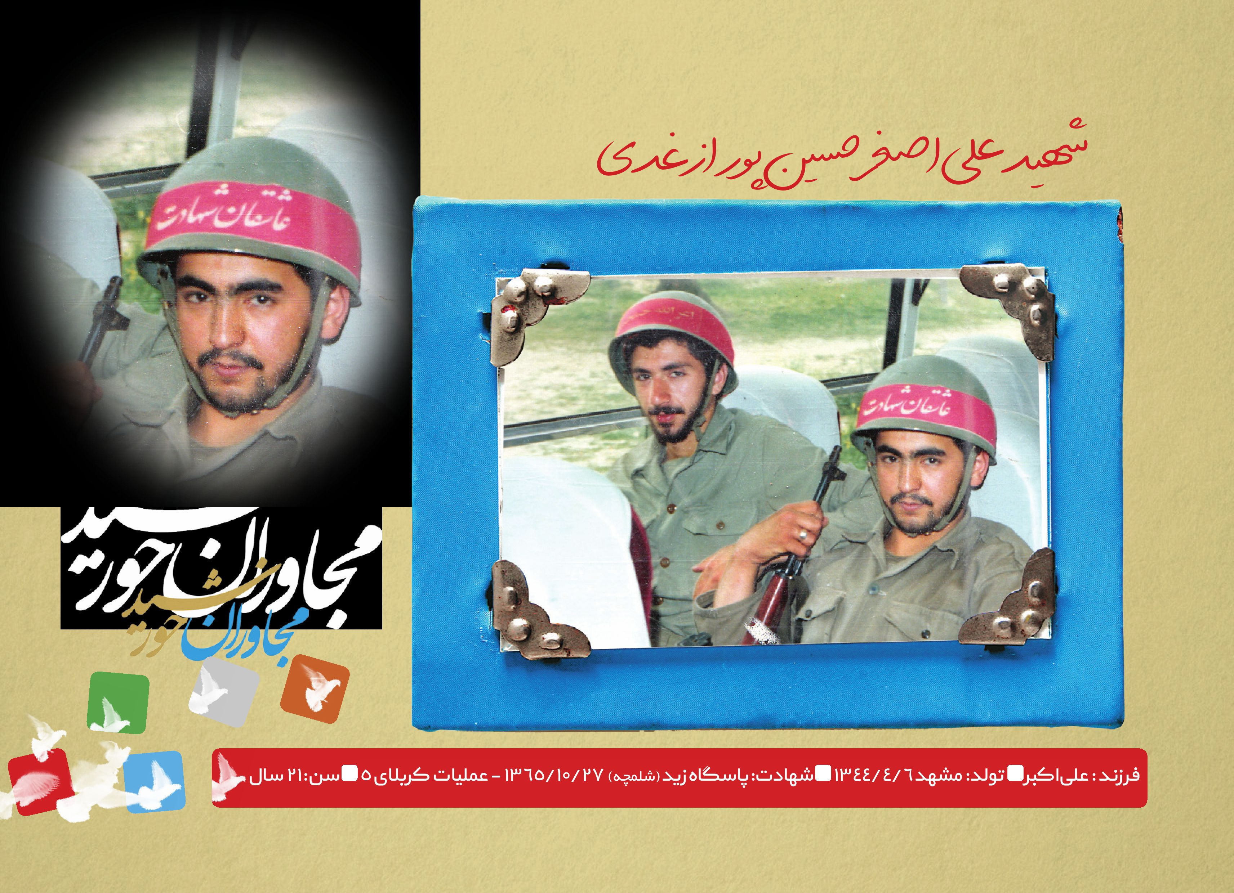
تصویر
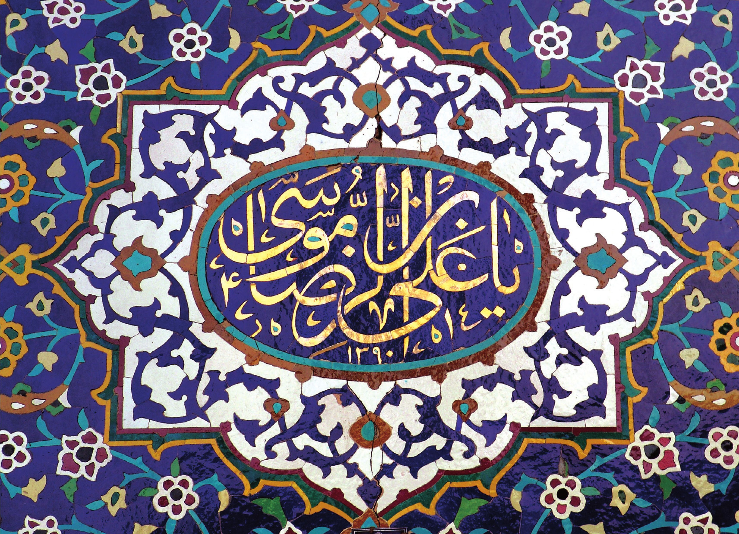
تصویر

محمدرضا اویسی ثانی
شهیدمحمدرضا اویسی ثانی
قبل از عملیات نوشت: می دانم شهادت نصیب هر کسی نمی‌شود؛ اما خداوند رحمان است و رحیم. [خدایا!] اگر این شایستگی در وجودم هست، بر من منّتی نِه و مرا از جمال خویش محروم مگردان.
همان شب، دیدن جمال یار، نصیبش شد.
شهیدمحمدرضا اویسی ثانی
فرزند: محمدناصر اویسی ثانی و معصومه محروقی
تولد: نیشابور - 6 /10/1341
شهادت: شلمچه - 26 /9/1365 - عملیات کربلای 4
رجعت: 1/10/1365
سن: 24 سال

محمدقاسم طالبی شورکی
گفت: عمه! پیامبرصلی الله علیه و آله وسلم فرمودند؛ دعای عمه در حق برادرزادة یتیمش مستجاب می‌شود. من دعا می‌کنم و شما آمین بگویید، باشد؟
با خودم گفتم؛ طفل معصوم حتماً دوست دارد زن صالحی نصیبش شود و محتاج دعای دیگران است. گفتم: باشد عمه‌جان، تو از من جان بخواه!
رفت زیر آسمان ایستاد و گفت: خدایا! شهادت را نصیبم کن!
من هم بی‌هوا و از ته دل گفتم: آمین!
فرزند: محمود طالبی شورکی و فاطمه شیخی شورکی
تولد: شهیدیة میبد یزد - 1/1/1345
شهادت: شلمچه - 4 /3/1367
رجعت: آبانماه 1374
سن: 22 سال
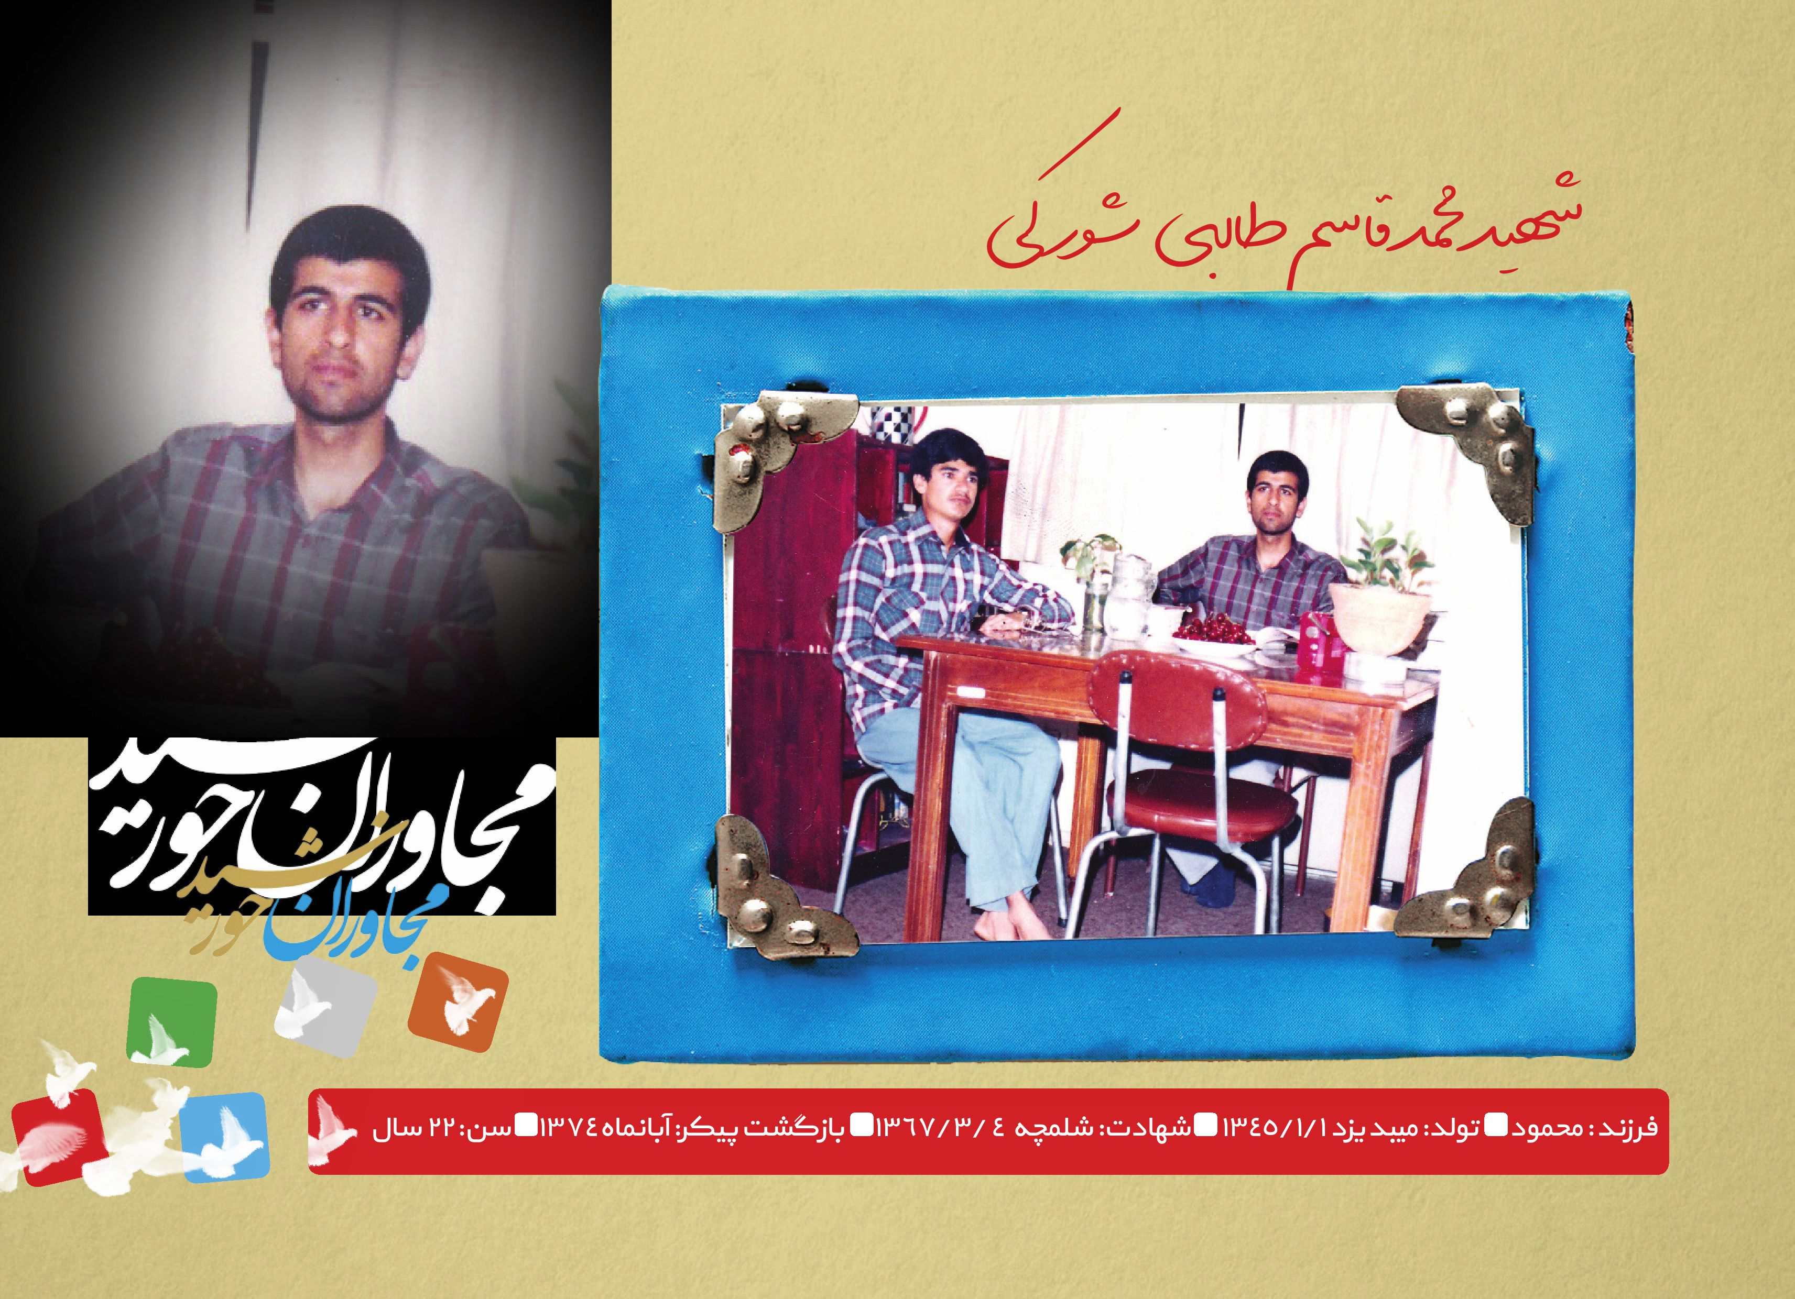

نعمت‌الله پیغان
شهیدنعمت اله پیغان
می‌گفتند: با این سوادی که شوهرت دارد، عجیب است می‌رود توی روستاهای دورافتاده تبلیغ و تدریس می‌کند؛ اما خودم می‌دانستم دردش، درد مردم بود. دوست داشت بهترین دانستههایش را به همان افراد منتقل کند. بارها به چشمم دیده بودم وقتی قرار بود یکساعت سخنرانی کند، شب‌ها و روزهای زیادی از کتب مختلف فیش‌برداری می‌کرد. همان فیش‌ها را بعد از شهادتش تایپ کردند شد حدود سه هزار صفحه!
حال خوبی نداشتم. روز تولدم را فراموش کرده بود. دفتری داشتم که هروقت دلم میگرفت، تویش مینوشتم. رفتم سراغش. لای همان دفتر کارت زیبایی پیدا کردم که رویش نوشته بود: ببخشید، دستم تنگ بود و نتوانستم چیزی در شأن برایت تهیه کنم!
فقط خدا می داند چقدر خوشحال شده بودم.
به نقل از همسر شهید
شهیدنعمت اله پیغان
فرزند: دوست‌محمد پیغان و بیگم چشک نادری
تولد: زابل - 5/8/1354
شهادت: منطقة تاسوکی (جادة زابل - زاهدان) - 25/12/1384
سن: 30 سال

محمد بذرافکن
شهیدمحمد بذرافکن
آمد سراغم، به شوخی و جدی گفت: مادر! خدا به شما شش تا پسر داده، باید خمسش را بدهید!
حریف زبان شیرینش نمی‌شدم. با خنده ادامه داد: وقتی من را آوردند، بگویید این جوان دست ما امانت بود، حالا روی طبق گذاشته‌اند تا ببریم بدهیم به صاحبش.
روی طبق آوردنش. گفتم: خدایا! این هم از امانتی که چندسالی خدمتش را کرده بودیم.
فرزند: حسین بذرافکن و کنیزرضا بنّازاده
تولد: بیرجند - 15/11/ 1344
شهادت: منطقة حاج‌عمران - 12/6/1365 - عملیات کربلای 2
رجعت: 31/2/1366
سن: 21 سال
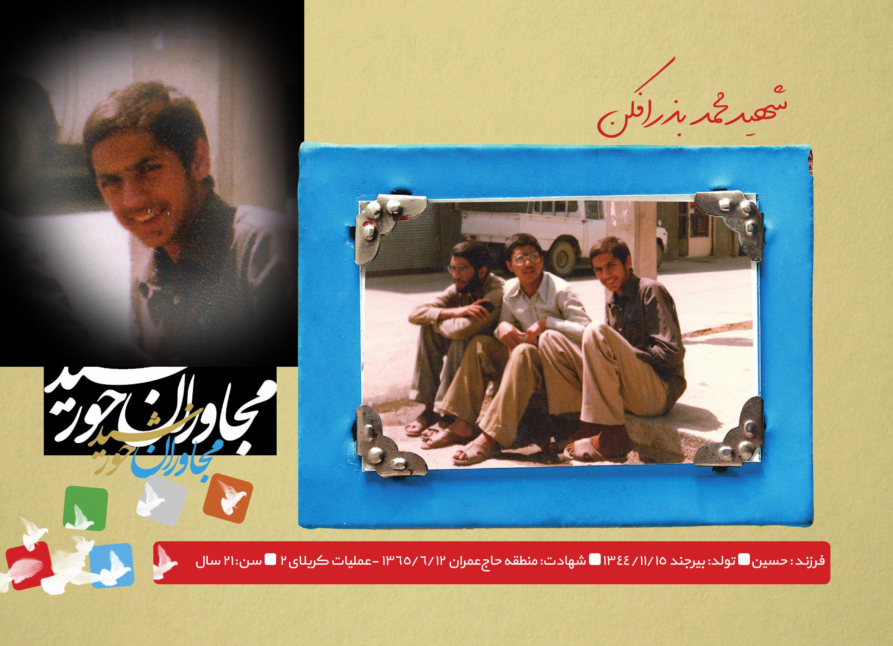
تصویر
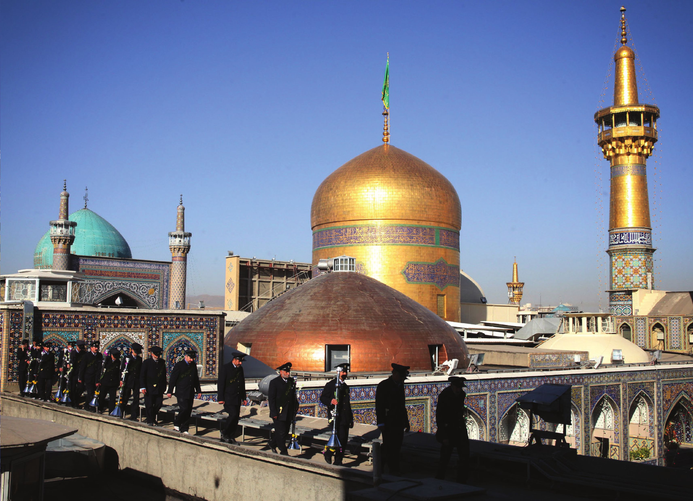
تصویر
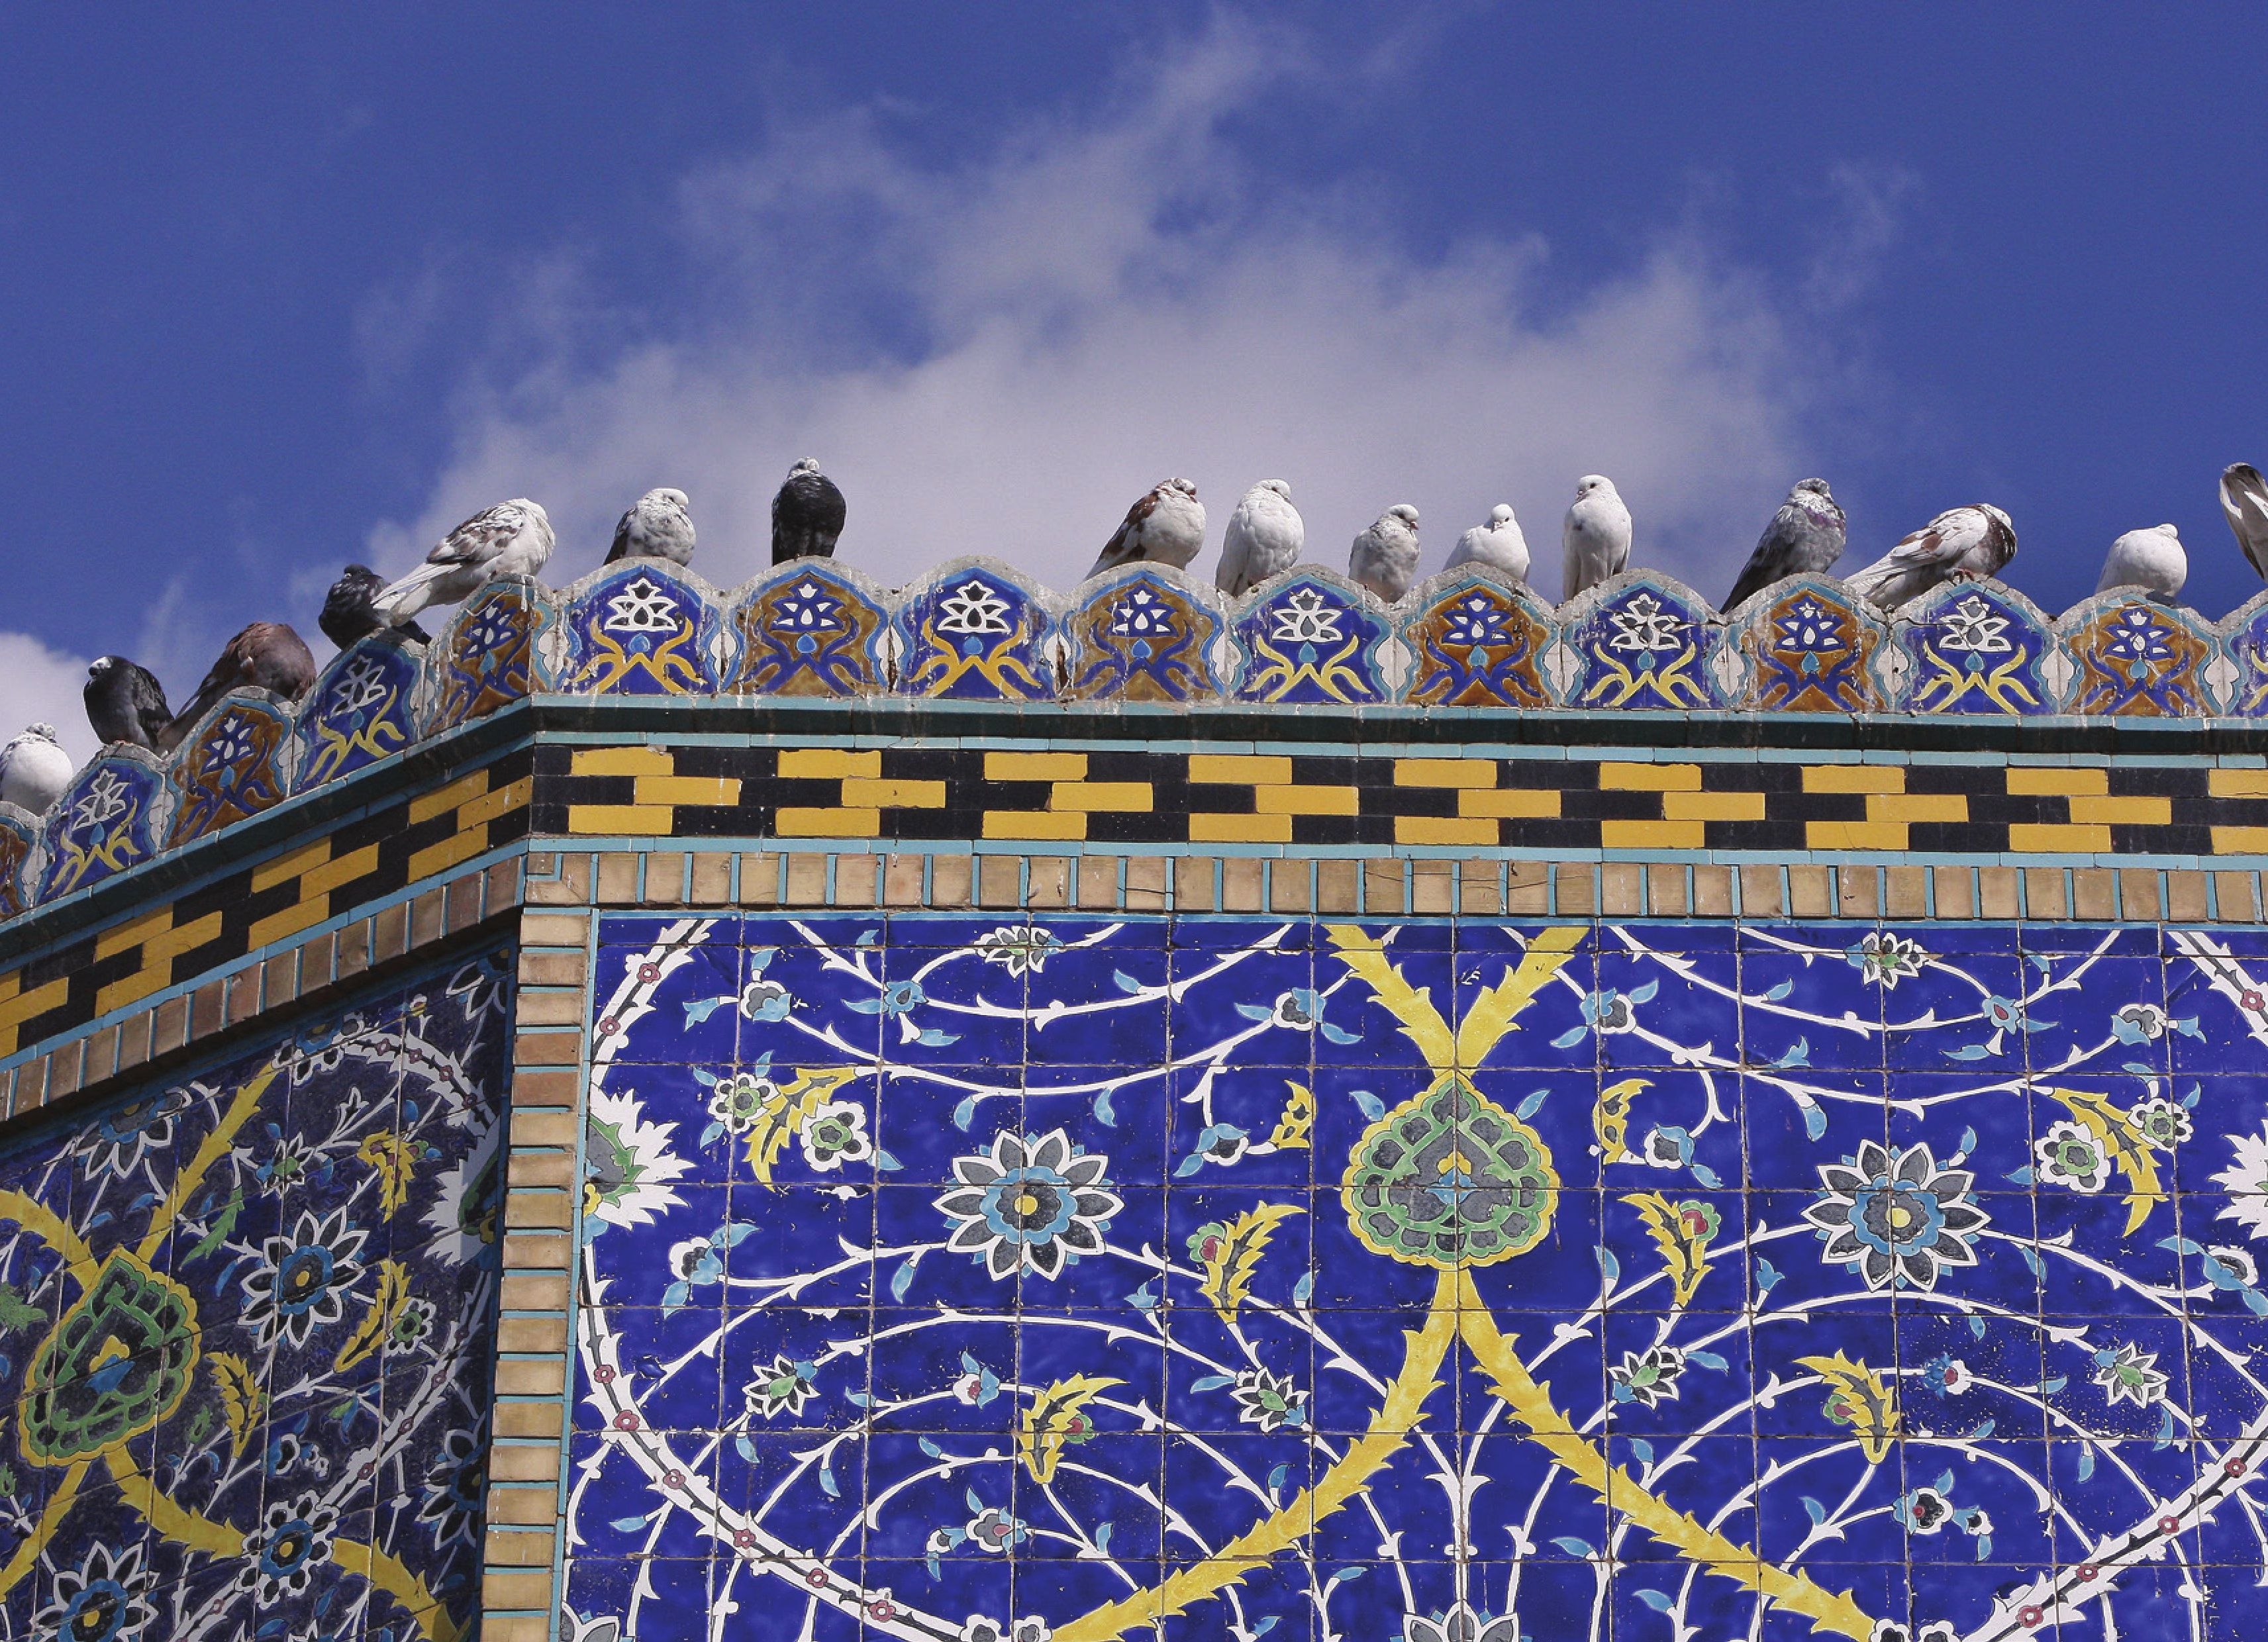

علیرضا یزدی
شهید علیرضا یزدی
گفته بودی: دوست دارم به مردم کمک کنم، بروم جایی که درس‌خواندنم به دردشان بخورد. دوست دارم من هم مثل این همه جوان، سرباز امام‌خمینی رحمه الله باشم. خوش به حال امام که این همه سرباز فداکار دارد، کاش می‌شد من هم به این جمعیت اضافه می‌شدم.
مادرت هر روز می‌رفت می‌نشست سر مزارت و زارزار گریه می‌کرد. می‌گفت: دیدی مادر؟ آخرش به آرزویت رسیدی، هم توانستی سربازی آقا(ع) را کنی، هم توانستی به مردم خدمت کنی؟ حالا به فیضی رسیده‌ای که پیرمردهای ما بعد از نود سال عبادت به آن نرسیده‌اند! اینکه می‌آیم می‌نشینم اینجا گریه می‌کنم خدایی‌ناکرده از سر ناشکری نیست، از سر دلتنگی این دلِ وامانده‌ام است مادر!
فرزند: رمضانعلی یزدی و نرجس‌خاتون منجمیان
تولد: نیشابور - 1/ 1/ 1344
شهادت: جزیرة مجنون - 28/11/1366
سن: 22 سال
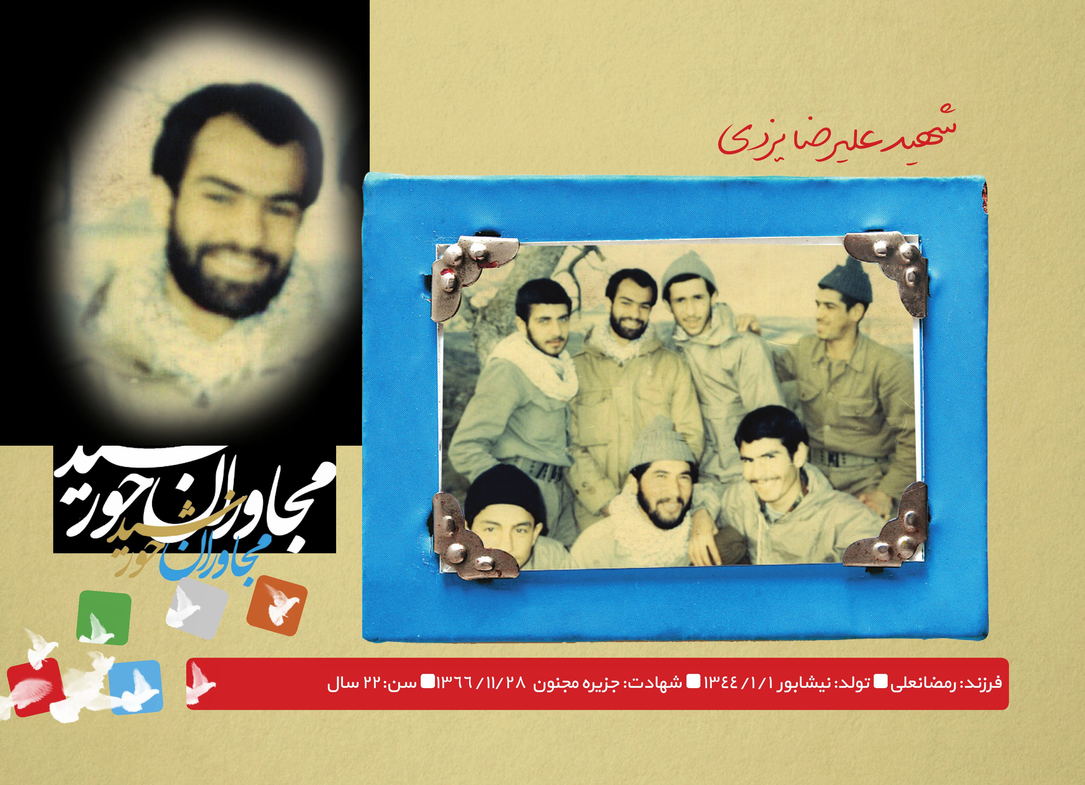

سعید محمودیان عطاآبادی
شهید سعید محمودیان عطاآبادی
رفته بودم مسجد، آنطرف پرده صدای کسی را شنیدم که با شور و غوغای عجیبی نماز می‌خواند. طاقت نیاوردم و پرده را زدم کنار، دیدم سعیدِ خودمان است که با آن حس و حال به نماز ایستاده.
پدرم همیشه می‌گفت: این سعید به مقامی می‌رسد که شما به فکرتان هم نمی‌رسد.
پدرم اشتباه میکرد. از وقتی پایش به جبهه رفتن بازشده بود، میدانستم سعیدم به چه مقامی خواهد رسید.
شهید سعید محمودیان عطاآبادی
فرزند: قربانعلی محمودیان و عزت محمودی
تولد: شهرضا دهاقان اصفهان - 5/1/1342
شهادت: شلمچه - 21/10/1365 - عملیات کربلای 5
سن: 23 سال
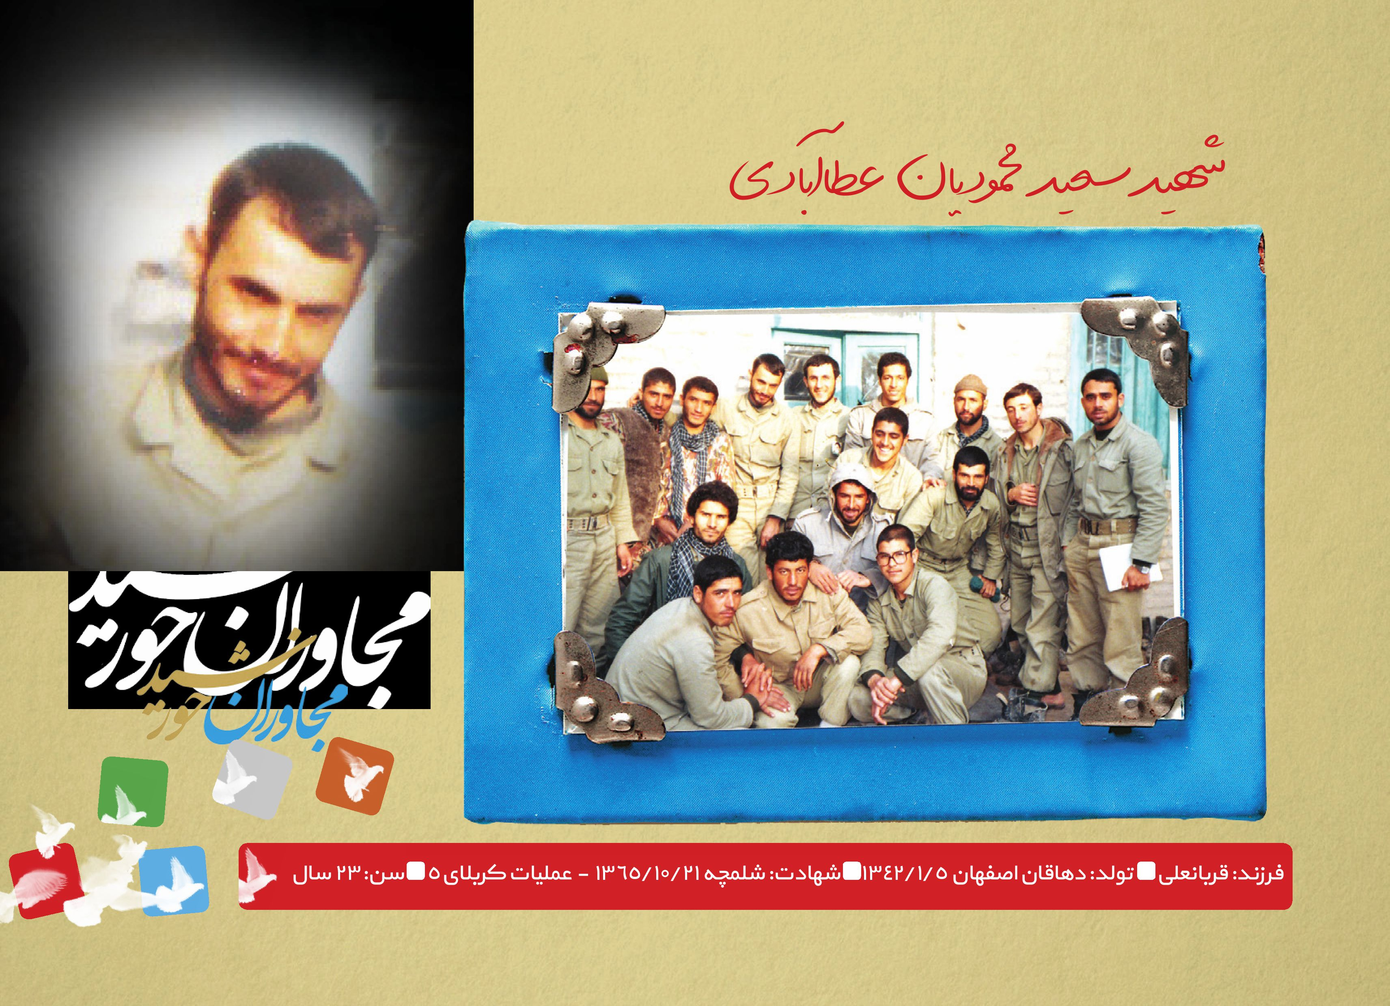

شرف‌الدین قلی‌نژاد
شهید شر فالدین قل ینژاد
رفقایش توی فامیل شهید شده بودند. عجیب دلش گرفته بود. آمد نشست روبروی مادرش و گفت: مامان! شهاب که رفت، جواد محسنی هم شهید شده، پس من به چه دردی می‌خورم؟ برای چه هستم؟
بارش را بست و رفت جبهه. خبر دادند جنازه‌اش آمده است. یکی دونفر رفتند برای شناسایی. چه دیدند که دل گفتنش را نداشتند، خدا می‌داند و بس.
فرزند: محمدرضا قلی‌نژاد و صفیه مشمولی مجاوری
تولد: قائمشهر مازندران - 10/2/1346
شهادت: شلمچه - 4/3/1367
سن: 23 سال
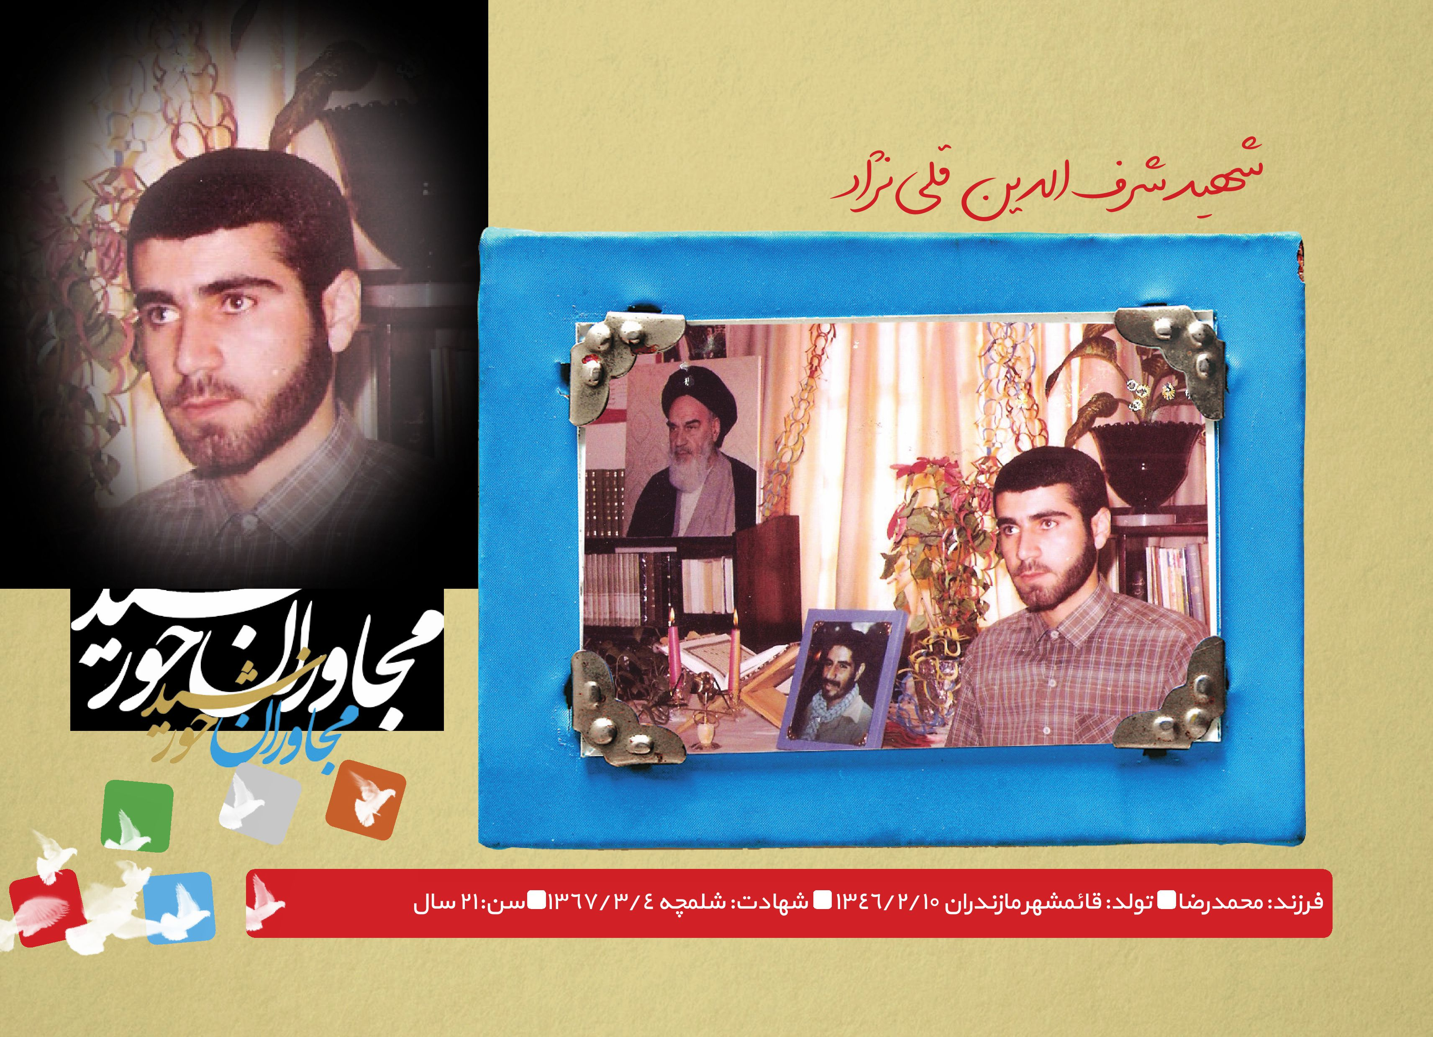
باز هم از راه نرسیده، بارشان را بسته بودند تا بروند.
ییلاقشان شده بود کوههای کردستان و قشلاقشان
بیابان ها و هورهای جنوب.
اینجا آرام و قرار نداشتند، آخر عادت کرده بودند
به کوچیدن ...
تصویر
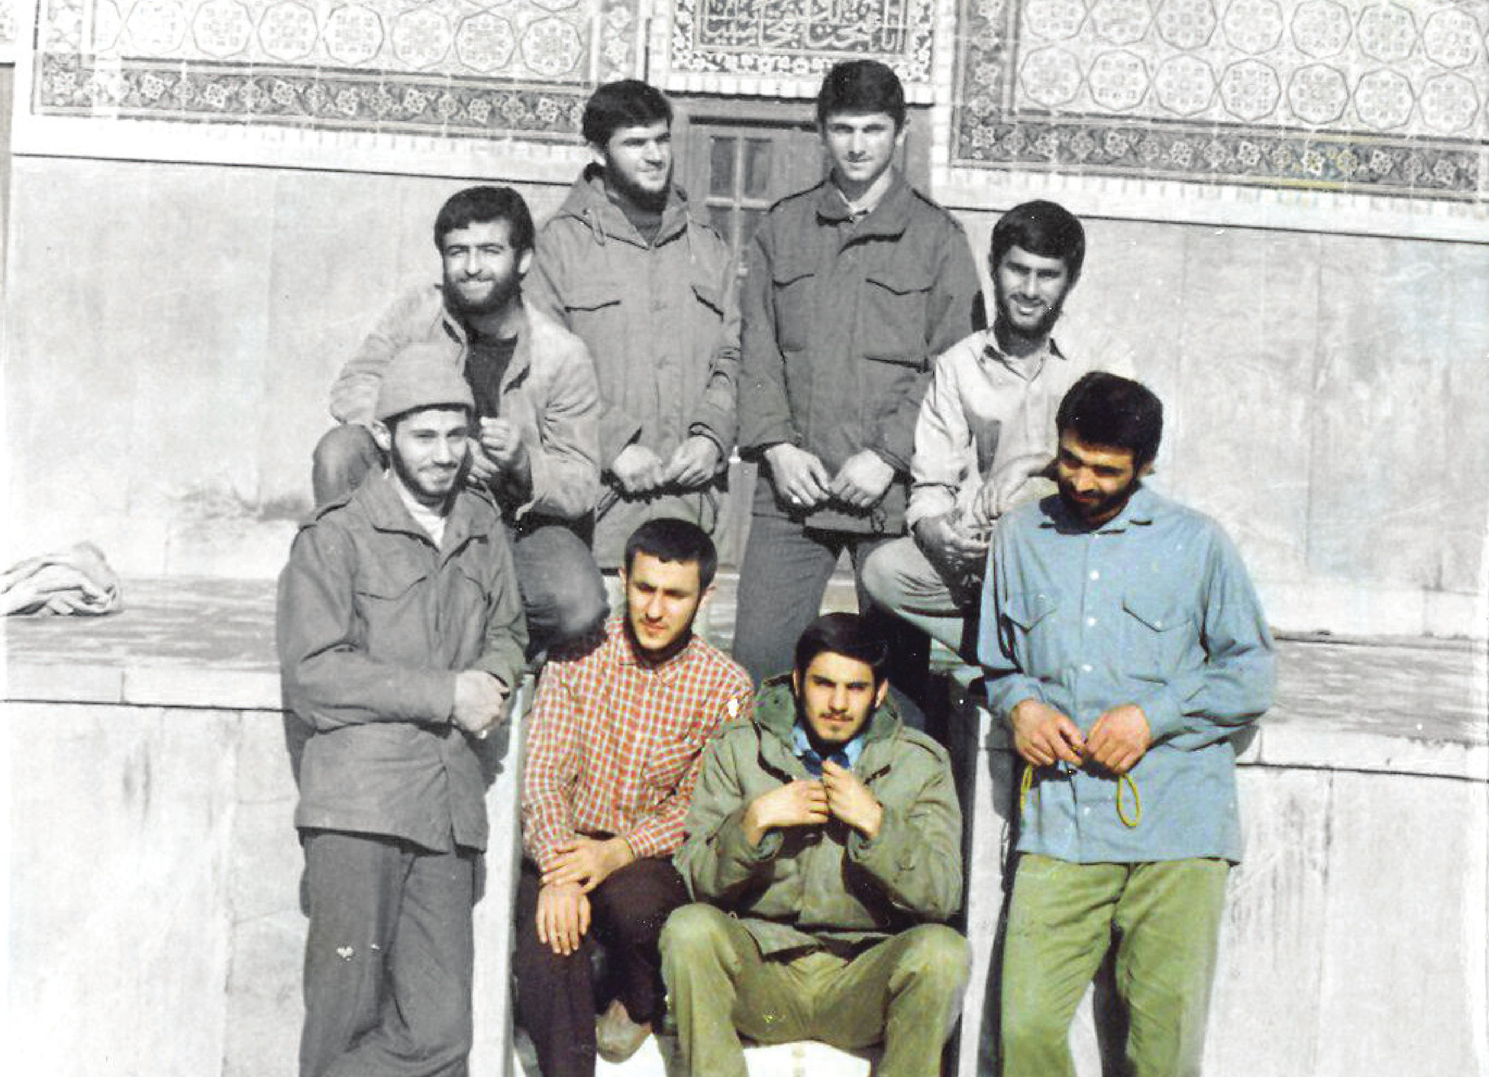
چندین هزار روز گذشته است از سربند بستنِ تو و سیلاب
اشک های مادرت؟
چندین هزار روز گذشته است از رفتن و نیامدن یا پاره پاره
آمدنت؟
چندین هزار روز گذشته است؛ از روزهایی که این م نحقیر،
بی اختیار فراموش کردمت؟!
تصویر
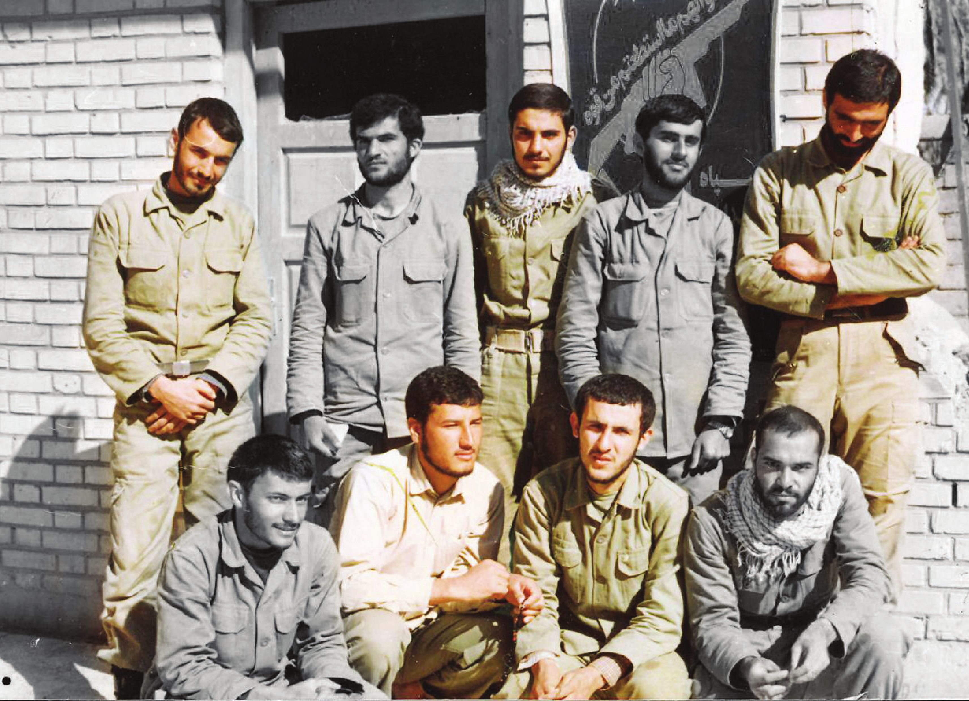
تصویر

ghaemiyeh.com

